Предварительно утвержден
Советом директоров ОАО «ПНК»
(Протокол от «21» мая 2013 г.
№7/2013)

Председатель Совета директоров
Р.Р. Валеев

ГОДОВОЙ ОТЧЕТ

ОТКРЫТОГО АКЦИОНЕРНОГО ОБЩЕСТВА
«Первая нерудная компания»
по результатам работы за 2012 год

Генеральный директор |  | А.А. Горгиладзе
Главный бухгалтер |  | Е.А. Копылова

СОДЕРЖАНИЕ
ВВЕДЕНИЕ…………………………………………….………………………………………………………….4
- ОБЩИЕ СВЕДЕНИЯ………………………………………………………………………………………..6
  - Географическое положение………………………………………………………………………6
  - Краткая история……………………………………………………………………………………….7
  - Организационная структура……………………………………………………………………..7
  - Основные показатели………………………………………………………………………………9
  - Конкурентное окружение и факторы риска……………………………………………..12
- КОРПОРАТИВНОЕ УПРАВЛЕНИЕ……………………………………………………………………15
  - Сведения о соблюдении Кодекса корпоративного поведения……………….…15
  - Органы управления и контроля………………………………………………………………17
  - Акционерный капитал ………………………………………….………………………………..22
- ОСНОВНЫЕ ПРОИЗВОДСТВЕННЫЕ ПОКАЗАТЕЛИ…………………………………………..23
- ОСНОВНЫЕ ПОКАЗАТЕЛИ БУХГАЛТЕРСКОЙ И ФИНАНСОВОЙ
ОТЧЕТНОСТИ………………………………………………………………………………………….26
  - Основные положения учетной политики………………………………………………..26
  - Анализ результатов деятельности и финансового положения……………..…29
  - Бухгалтерский баланс …………………………………………………………………………….37
  - Отчет о прибылях и убытках ……………………………………………………………….…40
  - Заключение аудитора……………………………………………………………………………..42
- РАСПРЕДЕЛЕНИЕ ПРИБЫЛИ…………………………………………………………………………45
- ИНВЕСТИЦИОННАЯ ДЕЯТЕЛЬНОСТЬ ……………………………………………………………45
  - Инвестиции Общества………………………………………………………………………….…45
  - Источники финансирования инвестиционных программ…………………………46
  - Структура капиталовложений по направлениям вложений………………..……46
- ИНФОРМАЦИОННЫЕ ТЕХНОЛОГИИ………………………………………………………………47
- КАДРОВАЯ И СОЦИАЛЬНАЯ ПОЛИТИКА..………………………………………………………48
  - Структура работающих по атегориям должностей…………………………………..51
  - Возрастной состав работников……………………………………………………………….51
  - Текучесть кадров……………………………………………………………………………………52
  - Качественный состав работников. Система развития персонала……………..53
- ЗАДАЧИ, ПЕРСПЕКТИВЫ И СТРАТЕГИИЯ РАЗВИТИЯ ОБЩЕСТВА…………………….55
- Справочая информация……………………………………………………………………………….58

ВВЕДЕНИЕ
Открытое акционерное общество «Первая нерудная компания» (ОАО «ПНК») является одной из ведущих компаний на рынке нерудных строительных материалов. Компания осуществляет свою основную деятельность в сфере производства щебня для обеспечения железнодорожного, промышленного и гражданского строительства.
ОАО «ПНК» было создано в начале 2008 года с целью обеспечения гарантированных поставок путевого щебня для ОАО «РЖД», способствуя тем самым развитию транспортной инфраструктуры, обеспечению безопасных и надежных железнодорожных перевозок.
ОАО «ПНК» принимает активное участие в реализации многих федеральных программ, в том числе в Стратегии развития железнодорожного транспорта Российской Федерации до 2030 года, в Федеральной целевой программе «Развитие транспортной системы России 2010 -2015 г.» и «Модернизация транспортной системы России 2002-2010 г.» ОАО «ПНК» участвует в создании таких крупных строительных объектов как нефтепровод «Восточная Сибирь – Тихий океан», автодорожная магистраль Чита-Хабаровск, спортивные объекты Универсиады – 2013 года в Казани; в реализации проекта Дальнего востока по созданию объектов инфраструктуры, необходимой для проведения встречи глав государств и правительств стран – участников форума «Азиатско-тихоокеанского экономического сотрудничества» в 2012 году, а также в развитии Монгольской железной дороги. Помимо того, Общество ведет активную политику по расширению рынка сбыта в КНДР и планирует участвовать в строительстве объектов Олимпиады-2014 года.
Основной задачей ОАО «ПНК» в 2013 г. является производство и отгрузка щебеночной продукции для нужд ОАО «РЖД» и получение максимальной прибыли от ее реализации. Для чего ведется ежедневная работа с Центральной дирекцией ремонта пути – филиалом ОАО «РЖД», направленная на осуществления принятых Обществом обязательств.
Помимо производства и отгрузки продукции для нужд ОАО «РЖД», Общество ведет работу на реализацию щебня строительных фракций. Расширение рынка сбыта щебня, удовлетворения запросов потребителей строительного щебня, получением максимальной прибыли, вот что является одной из основных задач Общества. Для осуществления поставленных задач, Общество организует ввод на заводы кадровые единицы имеющих опыт реализации нерудных материалов. Заключает долговременные контракты с крупными потребителями щебеночной продукции. Совместно с ЦФТО и прочими собственниками подвижного состава разрабатывают максимально выгодные логистические схемы. Своевременно реагирует на колебания регионального рынка сбыта строительного щебня, гибко подходит к ценовой политике учитывая затратную часть, направленную на выпуск щебня. На ближайшие годы Общество планирует увеличить объем реализации строительного щебня в дальних регионах (Красноярский край, Иркутская область, Забайкальский край, Дальне-Восточный регион), начать осуществление отгрузки и реализации складированного и ранее наработанного строительного щебня. В тоже время Общество направляет все усилия на поддержание ранее сложившихся партнерских отношений с потребителями строительного щебня в регионах, где реализация его осуществляется в полном объеме.

ОБЩИЕ СВЕДЕНИЯ
  - Географическое положение
Открытое акционерное общество «Первая нерудная компания» (далее по тексту ОАО «ПНК», Компания, Общество), крупнейшая компания в области добычи и переработки нерудных полезных ископаемых. В ее состав входят 18 щебеночных заводов – филиалов Общества, расположенных по всей территории Российской Федерации, что позволяет эффективно и оперативно удовлетворять потребность в щебёночной продукции железных дорог – филиалов ОАО «РЖД» и других потребителей.
Место нахождения Компании – г. Москва.
Место нахождения филиалов Компании представлено на Схеме №1.
Схема № 1

Географическое расположение структурных подразделений ОАО «ПНК»
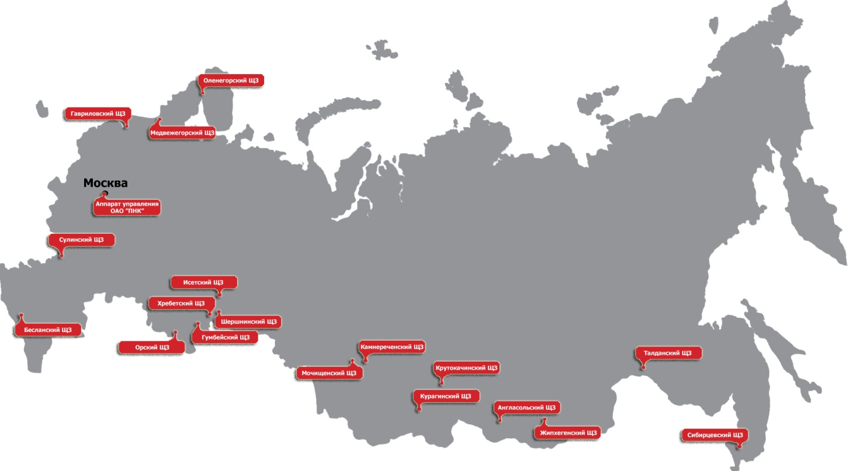
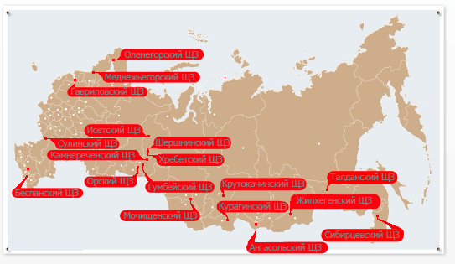
  - Краткая история
2008 год |  | ОАО «ПНК» было зарегистрировано за основным государственным регистрационным номером 1087746575652 Межрайонной инспекцией Федеральной налоговой службы №46 по г. Москве.
2009 года  2010 года  2011 год  2012 год |  | Продажа 1 акции АНО «Центр организации обеспечения структурной реформы на железнодорожном транспорте» - ОАО «Баминвест»  Тотальное техническое обновление производственных мощностей филиалов Общества, что позволило увеличить объемы поставки путевого щебня.  Обществом взяты повышенные обязательства по обеспечению путевым щебнем всех железных дорог Российской Федерации. Итогом чего явилось 100%-ое выполнение корпоративного заказа.  Общество выходит на рынок ближнего зарубежья, заключив контракты с Украиной и другими государствами СНГ.  После длительного экономического кризиса Общество нашло возможность оптимизировать свои затраты, повысить эффективность производства, тем самым выйти на положительный уровень и повысить инвестиционную привлекательность
  - Организационная структура
Структура управления аппарата управления и филиалов построена по линейно-функциональному типу, обеспечивающему четкую вертикальную интеграцию и централизацию принятия ключевых решений. Месторасположение филиалов Компании совпадает с дислокацией филиалов – железных дорог ОАО «РЖД».
Структура ОАО «ПНК» включает аппарат управления и структурные подразделения – филиалы (Схема № 2).
Схема №2
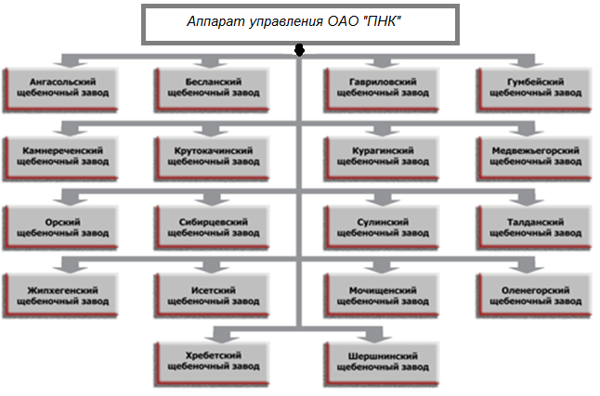

В основу структуры аппарата управления положено распределение зон ответственности между функциональными блоками Компании, что позволяет обеспечить контроль целесообразности и эффективности управленческих воздействий и является залогом эффективного и оперативного принятия управленческих решений. Организационная структура аппарата управления ОАО «ПНК» представлена на Схеме №3.

Схема № 3

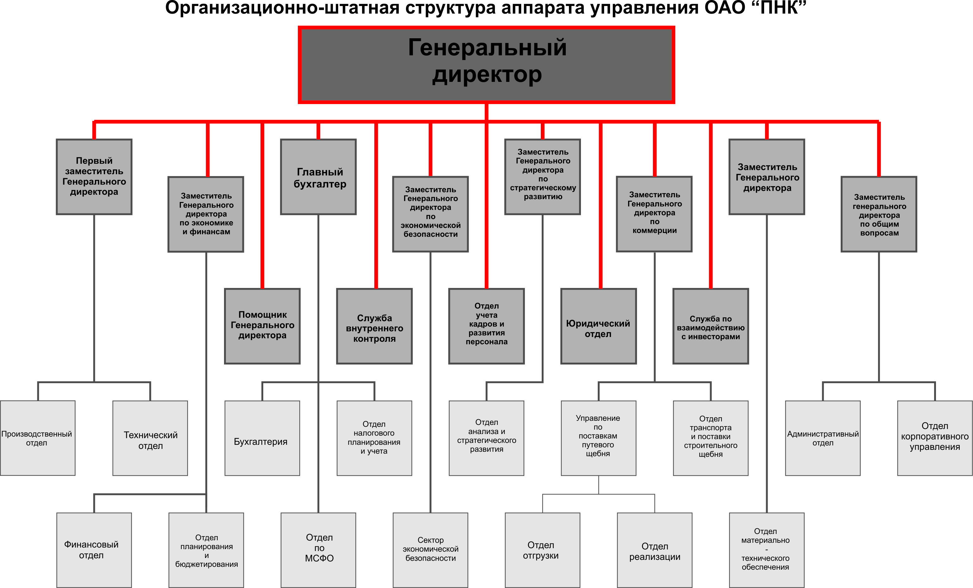

1.4. Основные показатели
Основные финансовые и производственные показатели.
По итогам 2012 года Общество достигло следующих показателей:
- Объём продаж за 2012 год составил 4 661,68 млн.руб.
- Корпоративный заказ ОАО «РЖД» выполнен на 150,5%.
- Объём производства всех видов продукции составил 14 544,31 тыс.м3.
- Производительность труда 1 460,31 тыс. руб. на одного человека в год, или
или 4 887,74 м3/чел. в год;
- Чистая прибыль + 12,37 млн.рублей.

Введенные в строй за прошедший год объекты основных средств (без НДС, млн. рублей).

Группа ОС | Наименование филиала | Наименование объектов инвестиций | Количество, шт. | Сумма, млн. руб.
Здания и сооружения | Жипхегенский ЩЗ | Здание котельной | 1 | 2,65
Здания и сооружения | Итого |  |  | 2,65
Машины и оборудование | Ангасольский ЩЗ | Буровой станок | 1 | 16,95
Машины и оборудование | Ангасольский ЩЗ | Электронный тахеометр | 1 | 0,43
Машины и оборудование | Ангасольский ЩЗ | Грохот ГИС-52 | 2 | 3,26
Машины и оборудование | Ангасольский ЩЗ | Блок-контейнер ТАЙГА | 3 | 1,13
Машины и оборудование | Жипхегенский ЩЗ | Аспирация ДСЦ | 1 | 9,13
Машины и оборудование | Жипхегенский ЩЗ | Взрывная машинка | 1 | 0,08
Машины и оборудование | Жипхегенский ЩЗ | Оборудование котельной | 1 | 2,20
Машины и оборудование | Жипхегенский ЩЗ | Тахеометр электронный | 1 | 0,40
Машины и оборудование | Жипхегенский ЩЗ | Весы конвейерные | 1 | 2,49
Машины и оборудование | Исетский ЩЗ | Металлоискатель конвейерный МК-1 | 1 | 0,17
Машины и оборудование | Исетский ЩЗ | Модернизация гидромолота | 1 | 0,07
Машины и оборудование | Исетский ЩЗ | Дизель-генератор | 1 | 0,27
Машины и оборудование | Исетский ЩЗ | Тахеометр электронный | 1 | 0,52
Машины и оборудование | Исетский ЩЗ | Буровой станок | 1 | 16,95
Машины и оборудование | Камнереченский ЩЗ | Будка смотровая | 1 | 0,25
Машины и оборудование | Камнереченский ЩЗ | Вагончик для горного цеха | 1 | 0,93
Машины и оборудование | Камнереченский ЩЗ | Весы конвейерные | 1 | 1,90
Машины и оборудование | Камнереченский ЩЗ | Грохот СМД-121 А | 1 | 2,29
Машины и оборудование | Курагинский ЩЗ | Грохот ГИС-52 | 1 | 0,44
Машины и оборудование | Курагинский ЩЗ | Шлагбаум | 1 | 0,07
Машины и оборудование | Медвежьегорский ЩЗ | Экскаватор ЭКГ-5А (выкуп у ЗАО "ВЕГК") | 1 | 19,32
Машины и оборудование | Медвежьегорский ЩЗ | Бульдозер Б-170М (выкуп у ЗАО "ВЕГК") | 1 | 1,26
Машины и оборудование | Медвежьегорский ЩЗ | Бульдозер Т25-01 (выкуп у ЗАО "ВЕГК") | 1 | 4,52
Машины и оборудование | Медвежьегорский ЩЗ | Экскаватор ЭКГ-5А | 1 | 14,94
Машины и оборудование | Мочищенский ЩЗ | Будка охраны | 1 | 0,25
Машины и оборудование | Мочищенский ЩЗ | Грохот | 1 | 1,13
Машины и оборудование | Мочищенский ЩЗ | Питатель | 1 | 1,57
Машины и оборудование | Мочищенский ЩЗ | Полочный барабан КП-123 | 1 | 0,13
Машины и оборудование | Оленегорский ЩЗ | Фронтальный погрузчик | 1 | 4,58
Машины и оборудование | Оленегорский ЩЗ | Кранэкс ЕК-400 | 1 | 9,31
Машины и оборудование | Оленегорский ЩЗ | Частотный преобразователь | 1 | 0,12
Машины и оборудование | Оленегорский ЩЗ | Экскаватор ЭКГ-5А | 1 | 1,10
Машины и оборудование | Орский ЩЗ | Металлоискатель | 1 | 0,39
Машины и оборудование | Сибирцевский ЩЗ | Бульдозер Т-15 | 1 | 8,98
Машины и оборудование | Сибирцевский ЩЗ | Металлоискатель | 2 | 1,06
Машины и оборудование | Сулинский ЩЗ | Погрузчик фронтальный HYUNDAI (выкуп у ЗАО "ВЕГК") | 1 | 3,82
Машины и оборудование | Сулинский ЩЗ | Установка узла учета электроэнергии | 1 | 0,31
Машины и оборудование | Сулинский ЩЗ | Топливораздаточная колонка "Топаз 511" | 2 | 0,10
Машины и оборудование | Талданский ЩЗ | Дымосос ДМ-12,5 (котельная) | 2 | 0,29
Машины и оборудование | Талданский ЩЗ | Насос ЦНС 300/180 (котельная) | 1 | 0,52
Машины и оборудование | Талданский ЩЗ | Оборудование котельной | 2 | 2,05
Машины и оборудование | Талданский ЩЗ | Трансформатор | 1 | 0,18
Машины и оборудование | Талданский ЩЗ | Домкрат | 1 | 0,22
Машины и оборудование | Талданский ЩЗ | Модернизация дробилки СМД | 2 | 16,17
Машины и оборудование | Талданский ЩЗ | Кранэкс ЕК-400 | 1 | 9,71
Машины и оборудование | Талданский ЩЗ | Стиральная машина | 1 | 0,25
Машины и оборудование | Хребетский ЩЗ | Бульдозер Б-10М | 1 | 3,98
Машины и оборудование | Хребетский ЩЗ | Топливораздаточная колонка | 2 | 0,22
Машины и оборудование | Хребетский ЩЗ | Грохот | 2 | 3,69
Машины и оборудование | Хребетский ЩЗ | Весы конвейерные | 1 | 1,61
Машины и оборудование | Хребетский ЩЗ | Фронтальный погрузчик | 1 | 4,44
Машины и оборудование | Хребетский ЩЗ | Конвейер ленточный КЛС-1000 | 1 | 2,98
Машины и оборудование | Хребетский ЩЗ | Молниеприемник | 5 | 0,27
Машины и оборудование | Хребетский ЩЗ | Насос | 1 | 0,16
Машины и оборудование | Шершнинский ЩЗ | Система сливно-наливная на АЗС | 1 | 0,30
Машины и оборудование | Шершнинский ЩЗ | Трансформаторная подстанция | 1 | 0,69
Машины и оборудование | Итого |  |  | 180,54
Средства транспортные | Аппарат управления | Легковой автомобиль | 1 | 1,04
Средства транспортные | Жипхегенский ЩЗ | Автомобиль Foton | 1 | 1,70
Средства транспортные | Курагинский ЩЗ | Автомобиль легковой Niva | 1 | 0,48
Средства транспортные | Медвежьегорский ЩЗ | Автосамосвал Белаз-7522 (выкуп у ЗАО "ВЕГК") | 1 | 2,02
Средства транспортные | Сибирцевский ЩЗ | Автобус ПАЗ-32054 дизельный | 1 | 1,28
Средства транспортные | Сибирцевский ЩЗ | Автокран, 30 тн | 1 | 6,70
Средства транспортные | Сулинский ЩЗ | Автобус ПАЗ-32054 дизельный | 1 | 1,20
Средства транспортные | Сулинский ЩЗ | Поливомоечная машина (КО-826Б) | 1 | 2,85
Средства транспортные | Хребетский ЩЗ | Автомобиль легковой Niva | 1 | 0,48
Средства транспортные | Хребетский ЩЗ | Автомобиль грузовой Газель (ГАЗ-330232) | 1 | 0,60
Средства транспортные | Шершнинский ЩЗ | Автомобиль Газель | 1 | 0,57
Средства транспортные | Шершнинский ЩЗ | Модернизация тепловоза ТГМ-23 | 1 | 1,50
Средства транспортные | Итого |  |  | 20,42
Вычислительная и оргтехника | Аппарат управления | Компьютерная техника | 1 | 0,06
Вычислительная и оргтехника | Ангасольский ЩЗ | Плоттер для маркшейдерских работ | 1 | 0,09
Вычислительная и оргтехника | Исетский ЩЗ | Модернизация компьютеров | 1 | 0,03
Вычислительная и оргтехника | Итого |  |  | 0,18
Итого |  |  |  | 203,79

1.5. Конкурентное окружение и факторы риска
В настоящий момент времени рынок щебеночной продукции насыщен на 100%. При реализации готовой продукции немаловажную роль играет конкурентное окружение. Основная конкурентная среда наблюдается при реализации щебня строительных фракций. На большинстве заводах-филиалах ОАО «ПНК» выпуск щебня строительных фракций осуществляется свыше объемов потребляемых ближайшими крупными городами. Большая часть заводов территориально удалена от крупных промышленных центров. Что в итоге приводит к удорожанию продукции у конечных потребителей щебня. Рассматривая частные, случи необходимо отметить следующее наличие конкурентов производителей щебня.
Мурманская область. Оленегорский щебеночный завод. Завод для выпуска щебеночной продукции приобретает горную массу у Оленегорского ГОКа, который расположен в непосредственной близости с заводом. Основное направление ГОКа, выпуск и реализация рудных материалов. При переоборудовании ГОКа под выпуск щебеночной фракции, возможно ожидание демпинга в ценовой политике и как следствие перехода основных потребителей щебня с Оленегорского щебеночного завода на Оленегорский ГОК.
Северо-Кавказский регион. Сулинский и Бесланский щебеночные заводы. Данный регион массово насыщен карьерами производителями щебня. В тоже время потребления щебеночной продукции в данном регионе удовлетворяет производственную мощность заводов производителей щебня. При отсутствии качественной продукции, а также грамотных логистических схем, оперативной работе с потребителями щебня возможно сокращение реализации на заводах-филиалах ОАО «ПНК».
Южно-Уральский регион. Орский, Хребетский и Шершнинский щебеночные заводы. Западно-Сибирский регион. Сложившийся сценарий в данных регионах в точности отражает условия, существующие в Северо-Кавказском регионе.
Красноярский край. Курагинский и Крутокачинский щебеночные заводы. Основным потребителем щебеночной продукции является г. Красноярск. В черте города и в ближайшем окружении к нему сосредоточено ряд карьеров-конкурентов, осуществляющих выпуск щебня, удовлетворяющего запросы потребителей. Расположенные в данном регионе заводы-филиалы ОАО «ПНК» в виду не соответствия щебня утвержденным ГОСТам, а также их удаленности от потребителей щебня являются не конкурентно способными. Основным потребителем щебня с заводов ОАО «ПНК» в указанном регионе является ОАО «РЖД». В данном регионе, фактор риска является наиболее значимым.
Иркутская область. Ангасольский щебеночный завод. Основным потребителем данного региона являются дорожные службы Иркутской области и г. Иркутска. Дорожно-строительные организации в большинстве случаев являются и производителями щебня. В регионе массовое наличие мелких производителей щебеночной продукции, расположенных значительно ближе к крупным потребителям. Качественные характеристики выпускаемого ими щебня не всегда удовлетворяют запросы потребителей. В настоящий момент Ангасольский щебеночный завод производит выпуск строительного щебня не соответствующего ГОСТ. В случае устранения данного факта, возможно значительное расширение рынка сбыта готовой продукции.
Забайкальский край. Жипхегенский и Талданский щебеночные заводы. Потребители щебня данного региона в основном расположены в черте крупных промышленных центров (г. Улан-Удэ, г. Чита, г. Благовещенск). Объем потребления щебня строительных фракций в данных регионах является не значительным. В черте указанных городов ведут свою работу от одного до двух производителей щебня, полностью обеспечивающих объем потребления городов. Заводы ОАО «ПНК» значительно удалены от крупных потребителей щебня. Щебень строительных фракций не соответствует утвержденным ГОСТам. В данном регионе, фактор риска является наиболее значимым.
Дальне-Восточный регион. Сибирцевский щебеночный завод. Основными потребителями строительного щебня в данном регионе являются г. Владивосток и г. Хабаровск. В черте г. Владивосток сосредоточено более пяти крупных производителей щебня. Объем выпуска и качественные характеристики щебня удовлетворяют объем потребления в данном регионе. В черте г. Хабаровск расположены 2 крупных производителя щебня. Объем их производства практически полностью удовлетворяет объемам потребления щебня. В тоже время сложившаяся ценовая политика данного региона позволяет Сибирцевскому щебеночному заводу путем демпинга осуществлять реализацию щебня в необходимых объемах.
Факторы риска в 2012 году.
В 2012 году ОАО «РЖД» в лице ЦФТО осуществило возврат подвижного состава (полувагон) ранее переданного дочерней компании ОАО "Вторая грузовая компания" (на сегодняшний день ОАО «Федеральная грузовая компания»). Как следствие плата за железнодорожный тариф начислялась согласно действующих прейскурантов. В 2013 году есть вероятность обратной передачи полувагонов от ЦФТО Федеральной грузовой компании. Тем самым есть риск увеличения стоимости доставки продукции и как следствие потери ряда покупателей, с которыми согласована и установлена ценовая политика на 2013 год из рассчета стоимости доставки груза, утвержденного тарифами ОАО «РЖД».
При осуществлении данной передачи, отсутствие у производителей собственного или арендованного подвижного состава является существенным фактором риска, поскольку может снизить возможности по доставке щебеночной продукции потребителям.
Классификация рисков приведена в следующей таблице.
Фактор риска | Оценка степени риска | Комментарии
Производственные риски
Риск технологических простоев и поломок оборудования | Высокий | Износ оборудования. Несвоевременные поставки запасных частей ОАО «Торговый дом РЖД». Однако, заводы имеют большую историю работы и опытный персонал, производство распределено по 18 заводам, что не допускает одновременного длительного простоя значительной части производственных мощностей.
Риск срыва программы модернизации заводов | Высокий | Поставки, монтаж и запуск в производство сложного технологического оборудования всегда связан с определенными рисками. В период отсутствия свободных оборотных средств для выполнения программы модернизации в полном объеме, все необходимые меры для минимизации этих рисков приняты. В частности, проектированием модернизации занимаются проектные институты, имеющие достаточно большой опыт в данной отрасли.
Риск сбоев в организации транспортировки щебня | Средний | Поскольку основная часть поставок осуществляется по железной дороге, а основным потребителем щебня является ОАО «РЖД», организационные сложности доставки в отношении ОАО «РЖД» решаются быстро, в отношении других потребителей скорость решения вопроса зависит от решения о передачи подвижного состава.
Рыночные риски
Риск снижения спроса на строительный щебень | Средний | Нестабильная ситуация на рынке строительных материалов. Увеличение, ввод в эксплуатацию новых производителей щебня.
Риск снижения цены или недостаточного учета инфляции в цене щебня | Высокий | ОАО «РЖД», как основной потребитель, имеет возможность добиваться снижения цены на щебень. Это может плохо сказаться на рентабельности заводов.
Риск непредвиденного повышения затрат на производство | Средний | Многие статьи затрат по факту могут отличаться от запланированных значений. Как пример резкий рост цен на расходные материалы (дизельное топливо, металл)
Риски государственного регулирования
Риск прекращения действия лицензий или сертификатов | Средний | В связи с изменениями в законодательстве требуется получения ряда лицензий. Общество в настоящее время решает вопрос о получении необходимых лицензий.
Риск убытков из-за ужесточения экологических требований | Средний | В связи с созданием заводов 50-лет назад, Общество несет затраты на приведение производства в соответствии с требованиями действующего законодательства.

КОРПОРАТИВНОЕ УПРАВЛЕНИЕ
  - Сведения о соблюдении Кодекса корпоративного поведения.
В основе системы принципов корпоративного управления в ОАО «ПНК» лежит защита прав акционеров и других заинтересованных лиц, контроль финансово-хозяйственной деятельности, своевременное раскрытие информации о результатах деятельности Общества, и другие, построенные на эффективном взаимодействии органы управления ОАО «ПНК» всех уровней. Корпоративное взаимодействие органов управления Общества регулируется Уставом ОАО «ПНК», внутренними документами Общества, а также большое значение придается рекомендациям Федеральной службы по финансовым рынкам, а также принципам корпоративного управления, сформированным в ОАО «РЖД» и положениям Кодекса корпоративного поведения.
Действующее корпоративное управление Общества обеспечивает акционерам ОАО «ПНК» возможность осуществлять свои права, связанные с участием в Обществе.
- Акционерам обеспечен надежный способ учета прав собственности на акции.
- Акционеры участвуют в управлении Обществом путем принятия решений по наиболее важным вопросам деятельности Общества на общем собрании акционеров.
- Акционеры имеют право на регулярное и своевременное получение полной и достоверной информации об Обществе, которое реализуется путем предоставления акционерам исчерпывающей информации по каждому вопросу повестки дня при подготовке общего собрания акционеров; включения в годовой отчет, предоставляемый акционерам, необходимой информации, позволяющей оценить итоги деятельности Общества за год; предоставления информации по отдельным запросам акционеров.
Практика корпоративного поведения обеспечивает осуществление Советом директоров ОАО «ПНК» стратегического управления деятельностью Общества.
- Совет директоров определяет приоритетные направления деятельности Общества, стратегию развития, инвестиционную программу Общества.
- Совет директоров утверждает годовой (квартальный) бизнес-план, бюджет Общества и отчет об итогах выполнения бизнес-плана, бюджета Общества.
- Совет директоров утверждает порядок взаимодействия Общества с организациями, в которых оно участвует.
Члены Совета директоров ОАО «ПНК» избираются кумулятивным голосованием в количестве 7 человек.
Заседания Совета директоров проводятся регулярно в соответствии с разработанным планом работы, а также при необходимости принятия решений по вопросам, относящимся к компетенции Совета директоров Общества.
Практика корпоративного поведения обеспечивает подотчетность исполнительных органов ОАО «ПНК» Совету директоров и акционерам Общества.
Совет директоров избирает Генерального директора и обеспечивает контроль за его деятельностью, в том числе:
- определяет условия трудового договора с Генеральным директором;
- принимает решение о привлечении Генерального директора к дисциплинарной ответственности и его поощрении;
- рассматривает отчеты Генерального директора о деятельности Общества (в том числе о выполнении им своих должностных обязанностей), о выполнении решений Общего собрания акционеров и Совета директоров.
Генеральный директор действует от имени ОАО «ПНК» с учетом ограничений, предусмотренных законодательством Российской Федерации, Уставом Общества и решениями Совета директоров в соответствии с финансово-хозяйственным планом Общества.
Контроль за финансово-хозяйственной деятельностью Общества обеспечивает Ревизионная комиссия, избираемая в количестве 3 человек, и аудитор Общества.

  - Органы управления и контроля
Структура органов управления и контроля ОАО «ПНК», созданная в соответствии с уставом Общества, следующая:
1. Общее собрание акционеров (высший орган управления)
2. Совет директоров (Общее руководство деятельностью)
3. Генеральный директор (Руководство текущей деятельностью)
4. Ревизионная комиссия (контроль за финансово-хозяйственной деятельностью)
Общее собрание акционеров
Общее собрание акционеров является высшим органом управления Общества, обеспечивающим участие его акционеров в управлении и распределении прибыли Компании.
По состоянию на 31.12.2012 г. акционерами ОАО «ПНК» являются ОАО «РЖД» и ОАО «Баминвест»
«Сведения об акционерах»
№ п/п | Акционер | Сведения о регистрации | Место нахождения | Кол-во акций, принадлежащих акционеру,  (шт.) | Доля в уставном капитале, (%)
1. | Открытое акционерное общество «Российские железные дороги» | ОГРН - 1037739877295  Регистр. орган - Межрайонная инспекция МНС России №39 по г. Москве  Дата регистрации - 23.09.2003 | 107174, Москва,  ул. Новая Басманная,  д. 2 | 6 268 918 | 100%-1 акция
2. | Открытое акционерное общество  «Бамивест» | ОГРН - 1022801228581  Регистр. орган - Межрайонная инспекция МНС России №6 по Амурской области  Дата регистрации - 19.12.2002 | 676080,  Амурская обл., Тындинский р-н, пос. Олекма, ул. 70 лет Октября, д. 1/69 | 1 | 0,00%  (1 акция)

Совет директоров
Совет директоров ОАО «ПНК» обеспечивает общее руководство деятельностью Общества, за исключением решения вопросов, отнесенных Федеральным законом «Об акционерных обществах» и Уставом Общества к компетенции общего собрания акционеров. В 2012 году состоялось 12 заседаний Совета директоров ОАО «ПНК», из них два проведенных в форме очного голосования, десять в заочной форме. В ходе состоявшихся заседаний Совета директоров ОАО «ПНК» в общей сложности рассмотрено 99 вопросов.
Совет директоров ОАО «ПНК» численностью 7 человек впервые был избран 14 апреля 2008 г. на собрании учредителей. За период существования Компании переизбрание состава директоров состоялось четыре раза (29 июня 2009 года, 24 июня 2010 года, 24 июня 2011 года и 29 июня 2012 года) Общим собранием акционеров ОАО «ПНК».

Состав Совета директоров ОАО «ПНК»
на 31.12.2012 г.
Гаца Владимир Николаевич  (председатель)  Впервые избран 29.06.2009 г.  Переизбран:  24.06.2010 г., 29.06.2012 г. | - Родился в 1972 году.  - В 1993 году окончил Горьковский институт инженеров водного транспорта, по специальности экономист.  - С 2006 г. по 2010 г. заместитель начальника Департамента планирования и бюджетирования ОАО «РЖД»  - С 2010 г. по н.в. занимает должность заместителя начальника дирекции по экономике и финансам центральной дирекции по ремонту пути ОАО «РЖД»  - Доли участия в уставном капитале ОАО «ПНК» не имеет.
Орлов  Сергей Владимирович  (заместитель председателя)  Впервые избран 29.06.2009 г.  Переизбран:  24.06.2010 г., 24.06.2011 г., 29.06.2012 г. | - Родился в 1965 году  - В 1992 году окончил Санкт-петербургский государственный университет по специальности правоведение. В 1999 году окончил Межотраслевой институт повышения квалификации руководящих кадров при Санкт–Петербургском университете экономики и финансов по специальности финансовый менеджмент.  - С 2006 года Советник Президента ОАО «ТрансКредитБанк».  - С июля 2011 года Генеральный директор ЗАО Управляющая компания «РВМ Капитал».  - Является членом совета директоров ", ОАО «Росжелжорпроект», ОАО "РЖДстрой", ЗАО "Желдорипотека", ОАО "Торговый дом РЖД", ОАО "Рославльский вагоноремонтный завод",  - Доли участия в уставном капитале ОАО «ПНК» не имеет.
Валеев  Руслан Равилевич  Впервые избран: 24.06.2011 г.  Переизбран: 29.06.2012 г. | - Родился в 1974 году.  - В 1996 году окончил Военно-морской институт радиоэлектроники по специальности математическое обеспечение АСУ, в 1999 году окончил Московский государственный университет экономики, статистики и информатики по специальности финансовый менеджмент, в 2005 году – Российская академия государственной службы при президенте РФ по специальности государственное и муниципальное управление.  - Занимает должность заместителя начальника Департамента управления дочерними и зависимыми обществами ОАО «РЖД».  - Является членом совета директоров ОАО Акционерная компаиня «Железные дороги Якутии», «Баминвест» ООО ТЛЦ «Белый Раст», ОАО «КРП-инвест», ОАО «Московский механический заовд «Касный путь», ЗАО «РАСКОМ», ОАО «РЖД Логистика», ЗАО «Русская медь», ЗАО «Русскя тройка», ОАО «Саранский ВРЗ», ОАО «ЯЖДК», ОАО "Железнодорожная торговая компания", ЗАО "Отраслевой Центр Внердрения".  - Доли участия в уставном капитале ОАО «ПНК» не имеет.
Посадов  Игорь Александрович  Впервые избран: 14.04.2008 г.  Переизбран: 29.06.2009 г., 24.06.2010 г., 24.06.2011 г., 29.06.2012 г. | - Родился в 1948 году.  - В 1972 году окончил Ленинградский технологический институт имени Ленсовета – «Инженер химик-технологог по специальности «Радиоционная химия»». В 2000 г. окончил Санкт-Петербургский государственный институт сервиса и экономики по специальности «Финансы и кредит»  - Профессор Северо-Западной академии государственной службы. С 10.2006 года по настоящее время занимает должность Советника президента ОАО «РЖД».  - Является членом совета директоров ЗАО «СПбМТСБ».  - Доли участия в уставном капитале ОАО «ПНК» не имеет.
Лещев  Михаил Владимирович  Впервые избран: 24.06.2011 г.  Переизбран: 29.06.2012 г. | - Родился в 1973 году.  - В 1998 году окончил Нижегородский юридический институт МВД РФ по смепециальности юриспруденция.  - Заместитель начальника Департамента экономики ОАО «РЖД»  - Является членом совета директоров ООО «Аэроэкспресс», ОАО «ВРК1», ОАО «ЯЖДК».  - Доли участия в уставном капитале ОАО «ПНК» не имеет.
Супрун Владимир Николаевич  Впервые избран: 29.06.2012 г. | - Родился в 1955 году.  - В 1978 г. закончил Днепропетровский институт инженеров железнодорожного транспорта им. М.И. Калинина по специальности инженер путей сообщения по эксплуатации железных дорог.  - С 2007 г. являлся председателем Совета директоров ЗАО «СибТрансТелеком», ОАО «Краспригород», ОАО «Свердловская пригородная компания», ЗАО «Урал-ТрансТелеком», ОАО «Ямальская железнодорожная компания».  - С 2009 г. председатель Совета директоров ОАО «Пермская пригородная компания».  - В настоящее время занимает должность начальника Центральной дирекции инфраструктуры ОАО «РЖД»  - Доли участия в уставном капитале ОАО «ПНК» не имеет.
Горгиладзе  Автандил Айдарович  Впервые избран: 24.06.2011 г.  Переизбран: 29.06.2012 г. | - Родился в 1952 году.  - В 1975 окончил Московский государственный институт международных отношений по специальности международные отношения.  - С 2009 года по 2011 год вице-президент ОАО «РЖД».  - С марта 2011 года по настоящее время – Генеральный директор ОАО «ПНК».  - Доли участия в уставном капитале ОАО «ПНК» не имеет.

В течение 2012 года члены Совета директоров ОАО «ПНК» не заключали сделок с Обществом, не являлись участниками судебных разбирательств с Обществом.
Размеры выплат по итогам 2012 года будут определены в соответствии с Положением о выплате членам Совета директоров ОАО «ПНК» вознаграждений и компенсаций, утвержденным решением Общего собрания акционеров (протокол от 24 сентября 2008 года №1). Согласно указанному Положению размер годового вознаграждения члену Совета директоров зависит от сумм чистой прибыли, полученной в отчетном периоде, прироста в отчетном периоде прибыли от продаж, суммы прибыли, направленной на выплату дивидендов, а также от количества заседаний Совета директоров, состоявшихся между годовыми Общими собраниями акционеров и степени участия каждого члена Совета директоров.
В течение 2012 года в системе корпоративного управления ОАО «ПНК» произошли значительные изменения.
С 2010 года активно действует Комитет по стратегическому планированию Совета директоров, на заседаниях которого рассматриваются вопросы и выносятся предложения по приоритетным направлениям деятельности Общества. В 2012 году Советом директоров принято решение увеличить количественный состав Комитета по стратегическому планированию до 6 человек. За данный период заседания Комитета по стратегическому планированию проводились 5 раз. На заседаниях Комитета по стратегическому планированию были даны рекомендации Совету директоров по внесению корректировок в инвестиционную программу ОАО «ПНК» на 2012 год и определении альтернативных решений повышения эффективности деятельности ОАО «ПНК» в аспекте формирования благоприятных условий продажи его акций.
С 2011 года в целях обеспечения контроля за финансово-хозяйственной деятельностью Общества, а также выполнения Советом директоров своих функций по основным принципам кадровой политики, в том числе по вопросам определения критериев подбора и соответствия им лиц, входящих в органы управления Общества, оценки работы и вознаграждения таких лиц действует Комитет по аудиту кадрам и вознаграждениям. Комитет по аудиту, кадрам и вознаграждениям Совета директоров Общества в 2012 году состоялся 5 раз, на котором были рассмотрены и даны рекомендации Совету директоров по поводу утверждения внутренних документов Общества, об оценке эффективности процедур внутреннего контроля, действующих в Обществе, а также о мероприятиях по улучшению финансово-хозяйственной деятельности ОАО «ПНК».
Также были внесены изменения в Устав Общества, расширяющие полномочия Совета директоров ОАО «ПНК», отнеся к его компетенции вопрос о единовременном премировании лиц, занимающих должности аппарата управления Общества, согласование кандидатур на которые определяется Советом директоров.

Генеральный директор (единоличный исполнительный орган)
Единоличный исполнительный орган ОАО «ПНК» - Генеральный директор - осуществляет руководство текущей деятельностью и подотчетен Общему собранию акционеров и Совету директоров Общества.
Генеральный директор назначается Советом директоров Общества.
По состоянию на 31.12.2012 г. генеральным директором ОАО «ПНК» является Горгиладзе Автандил Айдарович, не занимающий в других организациях какие-либо должности. Долей участия в уставном капитале ОАО «ПНК» и других организаций Генеральный директор не имеет.
В отчетном периоде сделки между Генеральным директором и Обществом не заключались.
Какие-либо иски к Генеральному директору не предъявлялись.
Критерии и размер вознаграждения Генерального директора определяются трудовым договором, заключенным Обществом с ним.

Ревизионная комиссия
Для осуществления контроля за финансово-хозяйственной деятельностью Компании Общим собранием акционеров избирается Ревизионная комиссия на срок до следующего годового Общего собрания акционеров.
Общее собрание акционеров ОАО «ПНК», состоявшееся 29 июня 2012 года, избрало Ревизионную комиссию ОАО «ПНК» численностью 3 человека.

Состав Ревизионной комиссии ОАО «ПНК»
на 31.12.2012 г.
Жаков Андрей Викторович | - Заместитель начальника отдела финансового контролинга и прогнозирования Департамента корпоративных финансов.  - Доли участия в уставном капитале ОАО «ПНК» не имеет.
Калягин Евгений Игоревич | - Главный специалист отдела по взаимодействию с дочерними обществами Департамента управления дочерними и зависимыми общетсвами ОАО «РЖД»
Киселева  Валентина Доликовна | - Начальник отдела тематических проверок основной деятельности Центра «Желдорконтроль» ОАО «РЖД»

Размеры вознаграждений членам Ревизионной комиссии по итогам 2012 года будут определены в соответствии с Положением о выплате членам Ревизионной комиссии ОАО «ПНК» вознаграждений и компенсаций, утвержденным решением Общего собрания акционеров Общества (протокол от 24 сентября 2008 года № 1).

  - Акционерный капитал
Размер уставного капитала ОАО «ПНК» 6 268 918 000 (шесть миллиардов двести шестьдесят восемь миллионов девятьсот восемнадцать тысяч) рублей.
Уставный капитал Компании состоит из 6 268 918 (шести миллионов двухсот шестидесяти восьми тысяч девятисот восемнадцати) обыкновенных именных бездокументарных акций номинальной стоимостью 1 000 (одна тысяча) рублей каждая.
Советом директоров ОАО «ПНК» 9 июля 2010 года было принято решение о создании дочернего общества с ограниченной ответсвенностью «Медвежьегорский щебеночный завод», государственная регистрация в реестре юридических лиц которого состоялось 2 августа 2010 года.

Наименование организации | Основные виды деятельности | Суммы вложений, тыс. рублей | Доля в УК, % по состоянию на 31.12.2012
ООО «Медвежьегорский щебеночный завод | Добыча и переработка полезных нерудных ископаемых | 194 358 | 100

За отчетный период Общество не заключало крупных сделок. В заключаемых Обществом сделках, в совершении которых имелась заинтересованность, заинтересованы все акционеры ОАО «ПНК», в связи с чем на основании п. 2 ст. 81 Федерального закона от 26.12.1995 г. №208-ФЗ «Об акционерных обществах» требования к заинтересованным сделкам не применяются. Данные сделки заключались с дочерними обществами ОАО «РЖД» на сумму не более 100 миллионов рублей.

ОСНОВНЫЕ ПРОИЗВОДСТВЕННЫЕ ПОКАЗАТЕЛИ
Проектная производственная мощность заводов по выработке щебня всех фракций составляет 11,8 млн. м³. По итогам 2012 года загрузка производства составила 100%.
С 2006 года Гавриловский щебеночный завод Октябрьской железной дороги сдан в аренду ЗАО «Семиозерское карьероуправление» сроком на 10 лет. Согласно условиям договора завод продает арендатору горную массу. Произведенный арендатором щебень приобретается ОАО «РЖД» как у стороннего поставщика и, таким образом, не учитывается в структуре производства щебня собственными щебеночными заводами.
С 2007 года в аренду передан также Гумбейский щебеночный завод Южно-Уральской железной дороги. Произведенный арендатором щебень также приобретается ОАО «РЖД» и не учитывается в структуре производства щебня собственными щебеночными заводами.
Основной задачей щебеночных заводов - филиалов ОАО «ПНК» является обеспечение предприятий ОАО «РЖД» щебеночной продукцией необходимой для производства работ связанных с капитальным ремонтом, текущим содержанием и реконструкцией верхнего строения пути.
Приоритетной для ОАО «ПНК» является задача поставки на железные дороги щебня путевой фракции (25-60 мм).
Произведенный, в результате дробления горной массы щебень, мелких строительных фракций, а также отсевы отгружаются на заводы по производству железобетонных шпал, а также сторонним потребителям.
Объемы производства путевого щебня заводами-филиалами ОАО «ПНК» представлены за период с 2010 по 2012 годы в приведенных ниже таблице и диаграмме.
«Объемы производства путевого щебня в 2010-2012 гг., тыс.м³
Наименование завода | 2010 |  | 2011 |  | 2012
Наименование завода | План | Факт | План | Факт | План | Факт
Ангасольский | 665,0 | 660,9 | 663,3 | 688,1 | 692,81 | 738,29
Бесланский | 109,4 | 111,2 | 120,2 | 121,2 | 126,0 | 123,56
Жипхегенский | 409,6 | 387,20 | 473,3 | 434,8 | 471,0 | 415,45
Исетский | 615,2 | 617,27 | 632,7 | 620,3 | 624,0 | 647,14
Камнереченский | 823,9 | 811,90 | 1057,5 | 1041,9 | 1281,0 | 1283,7
Крутокачинский | 214,2 | 218,20 | 212,3 | 220,3 | 215,9 | 179,18
Курагинский | 351,4 | 330,08 | 372,2 | 361,8 | 367,54 | 179,18
Межвежьегорский | 5,67 | 5,67 | 0 | 0 | 0 | 0
Мочищенский | 328,4 | 303,5 | 343,6 | 310,7 | 343,2 | 252,52
Оленегорский | 294,0 | 274,2 | 343,7 | 296,3 | 386,41 | 330,73
Орский | 769,8 | 754,9 | 725,2 | 761,0 | 753,26 | 765,37
Сибирцевский | 663,5 | 665,8 | 697,7 | 719,8 | 700,71 | 816,95
Сулинский | 604,2 | 583,7 | 558,7 | 563,1 | 720,0 | 691,14
Талданский | 497,8 | 432,8 | 545,4 | 507,0 | 556,0 | 558,93
Хребетский | 532,0 | 479,8 | 494,6 | 512,8 | 504,0 | 496,30
Шершнинский | 443,0 | 430,8 | 332,3 | 293,5 | 466,35 | 219,88
ИТОГО | 7327,0 | 7067,8 | 7 572,6 | 7452,3 | 8 208,18 | 7 833,80

«Объемы производства путевого щебня в 2010-2012 гг. план/факт, тыс. м³»

Структура производства путевого щебня по заводам-филиалам ОАО «ПНК» наглядно представлена в следующей диаграмме:

«Объемы производства строительного щебня, 2010 – 2012 гг., тыс. м³»

Наименование завода | 2010 |  | 2011 |  | 2012
Наименование завода | План | Факт | План | Факт | План | Факт
Ангасольский | 211,9 | 215,2 | 214,0 | 230,6 | 222,19 | 266,13
Бесланский | 15,4 | 16,1 | 16,6 | 30,0 | 24,0 | 6,26
Жипхегенский | 112,2 | 94,2 | 144,9 | 108,8 | 146,7 | 116,03
Исетский | 209,7 | 212,8 | 190,3 | 243,7 | 175,0 | 254,76
Камнереченский | 270,7 | 227,8 | 339,0 | 383,0 | 373,0 | 467,59
Крутокачинский | 82,9 | 82,3 | 80,4 | 84,9 | 84,1 | 71,67
Курагинский | 150,2 | 138,2 | 172,0 | 183,5 | 172,96 | 150,02
Межвежьегорский | 1,4 | 1,4 | 0 | 0 | 0 | 0
Мочищенский | 142,3 | 111,4 | 119,2 | 82,2 | 146,8 | 103,12
Оленегорский | 77,5 | 75,5 | 79,0 | 72,7 | 73,59 | 66,84
Орский | 255,0 | 255,8 | 356,8 | 296,2 | 310,80 | 365,10
Сибирцевский | 212,8 | 202,4 | 166,8 | 241,1 | 400,00 | 404,78
Сулинский | 197,1 | 197,1 | 227,7 | 190,6 | 250,00 | 257,23
Талданский | 184,4 | 160,0 | 202,6 | 187,4 | 205,3 | 203,00
Хребетский | 313,2 | 270,3 | 362,5 | 324,5 | 364,8 | 352,18
Шершнинский | 149,2 | 141,6 | 189,6 | 100,1 | 158,66 | 113,04
ИТОГО | 2 585,8 | 2 402,1 | 2 861,4 | 2 759,3 | 3 107,6 | 3 197,75

Кроме путевого и строительного щебня ряд заводов реализуют также камень бутовый, пескощебеночные смеси фракций 3-10 и С12 и отсевы. В связи с развитием новых технологий по усиленному капитальному ремонту верхнего строения пути в зависимости от потребностей структурных подразделений ЦДРП в 2013 году планируется поставка ЩПГС для нужд железных дорог. В связи с этим, продажи по данным видам продукции носят незапланированный характер, план по ним не формируется.
Для расширения рынка сбыта щебеня строительных фракций в настоящее время ОАО «ПНК» проводит работы по их сертификации, что должно благоприятно сказаться на росте объемов продаж.

4. ОСНОВНЫЕ ПОКАЗАТЕЛИ БУХГАЛТЕРСКОЙ И ФИНАНСОВОЙ ОТЧЕТНОСТИ
  - Основные положения учетной политики
В принятой на 2012 год учетной политике ОАО “ПНК” можно выделить следующие основные положения:
Для целей бухгалтерского учета:
- Выручка от реализации продукции, товаров, работ (услуг) определялась по методу начисления.
- Амортизация основных средств начислялась линейным способом.
- Затраты на ремонт основных средств включались в себестоимость того отчетного периода, когда они имели место.
- Учет товаров осуществлялся по покупным ценам.
- Затраты на производство готовой продукции, работ, услуг собирались по дебету счета 20 «Основное производство».
Затраты общехозяйственного назначения собирались на дебете счета 26 «Общехозяйственные расходы» соответственно и в конце отчетного периода данные расходы списывались на продажи.
Коммерческие расходы признавались в том отчетном периоде, в котором они возникли.
Горноподготовительные работы (буровые, взрывные работы, водоотлив, отвалообразование и т.д.), совмещенные по времени с отработкой подготовительных объемов полезных ископаемых включались в текущие затраты.
Горноподготовительные работы (буровые, взрывные работыи т.д.), не совпадающие по времени с отработкой подготовительных объемов полезных ископаемых относились на незавершенное производство.
Вскрышные работы не совпадающие по времени с отработкой подготовительных объемов полезных ископаемых относились на расходы будущих периодов.
Сумма расходов будущих периодов по вскрышным работам, подлежащая включению в себестоимость данного периода, определялась по нормам (коэффициентам) погашения.
Для целей налогового учета:
1. Налоговый учет осуществляется бухгалтерской службой организации.
2. Дата возникновения обязанности по уплате налога на добавленную стоимость в соответствии ст.167 НК РФ.
3. Доходы и расходы в целях исчисления налога на прибыль в соответствии со ст.271 и 272 НК РФ определялись по методу начисления.
4. При определении размера материальных расходов при списании сырья и материалов, используемых в производстве (изготовлении) товаров (выполнении работ, оказании услуг), ОАО «ПНК» в соответствии со статьей 254 применяется метод оценки по средней стоимости.
5. Амортизируемым имуществом согласно положениям статьи 256 НК РФ признается имущество со сроком полезного использования более 12 месяцев и первоначальной стоимостью более 40 000 рублей.
6. Начисление амортизации по амортизируемому имуществу производилось линейным методом в порядке, установленном ст.259 НК РФ.
7. Остатки готовой продукции на складе определялись по прямым расходам.
8. В ОАО «ПНК» расходами в целях исчисления налога на прибыль по заемным средствам признаются проценты, начисленные на основании заключенных договоров.
Предельная величина процентов, признаваемых расходом принимается равной ставке рефинансирования ЦБ РФ, увеличенной в 1,8 раза - при оформлении долгового обязательства в рублях.
9. ОАО «ПНК» исчисление и уплату в федеральный бюджет сумм авансовых платежей, а также сумм налога, исчисленного по итогам налогового периода, производило по месту своего нахождения без распределения указанных сумм по обособленным подразделениям.
При исчислении сумм налога на прибыль организаций, подлежащих зачислению в бюджеты субъектов РФ как по месту нахождения ОАО «ПНК», так и по месту нахождения обособленных подразделений ОАО «ПНК», расчет доли прибыли, приходящейся на ОАО «ПНК» по месту его регистрации и на эти обособленные подразделения, определялся исходя из доли прибыли, исчисленной из совокупности показателей всех обособленных подразделений ОАО «ПНК», находящихся на территории определенного субъекта Российской Федерации.
Уплата авансовых платежей, а также сумм налога, подлежащих зачислению в доходную часть бюджетов субъектов РФ и бюджетов муниципальных образований, производился ОАО «ПНК» по месту нахождения организации, а также по месту нахождения каждого из ее обособленных подразделений исходя из доли прибыли, приходящейся на эти обособленные подразделения, определяемой как средняя арифметическая величина удельного веса среднесписочной численности работников и удельного веса остаточной стоимости амортизируемого имущества этого обособленного подразделения соответственно в среднесписочной численности работников и остаточной стоимости амортизируемого имущества, определенной в соответствии с пунктом 1 статьи 257 НК РФ в целом по налогоплательщику.
10. Уплату авансовых платежей по налогу на прибыль производилась исходя из одной трети фактически уплаченного квартального авансового платежа за квартал, предшествующий кварталу, в котором производится уплата ежемесячных авансовых платежей.
11. ОАО «ПНК» признается пользователем недр в соответствии с законодательством Российской Федерации и является налогоплательщиком налога на добычу полезных ископаемых. Согласно Учетной политике количество добытого полезного ископаемого в целях налогообложения измерялось в обособленных подразделениях ОАО «ПНК» в метрах куб. в разрыхленном теле и определялось прямым методом.
12. Оценка стоимости добытого полезного ископаемого производилась ОАО «ПНК» по каждому виду полезного ископаемого на основании представленных филиалами расчетов о количестве добытого и объемах реализации полезного ископаемого в отчетном периоде.
13. Для налога НДПИ реализуемое добытое полезное ископаемое соответствующего вида подлежало оценке исходя из цен реализации в соответствии со статьей 340 Налогового кодекса Российской Федерации.
Общество не предполагает внесение изменений в Учетную политику на 2013 год.

4.2. Анализ результатов деятельности и финансового положения.
Анализ динамики результатов деятельности.
№ | Показатель | Ед.изм. | 2011 год | 2012 год | % 2012 /2011
1 | Выручка | млн. руб. | 4 210,5 | 4 661,7 | 111%
2 | Себестоимость | млн. руб. | 3 131,4 | 3 298,9 | 105%
3 | Коммерческие расходы | млн. руб. | 532,9 | 610,1 | 114%
4 | Управленческие расходы | млн. руб. | 657,6 | 749,5 | 114%
5 | Суммарные операционные расходы | млн. руб. | 4 321,9 | 4 658,6 | 108%
6 | Прибыль от продаж | млн. руб. | -111,4 | 3,1 | -3%
7 | Чистая прибыль | млн. руб. | -205,6 | 12,4 | -6%
8 | Объем производства | тыс. м3 | 13 012,5 | 14 725,6 | 113%
 | в том числе путевой щебень | тыс. м3 | 7 452,1 | 7 835,6 | 105%
9 | Производительность труда | тыс. руб./чел. в месяц | 1 277,3 | 1 460,3 | 114%
10 | Средняя численность персонала | чел. | 3 012,6 | 3 012,8 | 100%
11 | Средняя зарплата | руб/чел. мес. | 26 982,9 | 30 324,6 | 112%

Анализ структуры чистых активов.
Наименование показателя |  | Код строки  бух. баланса | На начало  отчетного года | На конец отчетного периода | Структура
I. Активы
1 | Нематериальные активы | 110 | 0,1 | 0,1 | 0,0%
2 | Основные средства | 120 | 5 606,1 | 5 420,7 | 67,6%
3 | Незавершенное строительство | 130 | 89,3 | 60,6 | 0,8%
4 | Доходные вложения в материальные ценности | 135 | 2,2 | 1,0 | 0,0%
5 | Долгосрочные и краткосрочные финансовые вложения <1> | 140+250-252 | 125,8 | 72,8 | 0,9%
6 | Прочие внеоборотные активы <2> | 150 | 3,6 | 5,9 | 0,1%
7 | Запасы | 210 | 1 081,8 | 1 168,5 | 14,6%
8 | Налог на добавленную стоимость по приобретенным ценностям | 220 | 15,1 | 2,9 | 0,0%
9 | Дебиторская задолженность <3> | 230+240-244 | 1 168,9 | 1 235,7 | 15,4%
10 | Денежные средства | 260 | 3,7 | 1,8 | 0,0%
11 | Прочие оборотные активы | 270 | 32,0 | 46,8 | 0,6%
12 | Итого активы, принимаемые к расчету (сумма данных пунктов 1-11) |  | 8 128,5 | 8 016,7 | 100,0%
II. Пассивы
13 | Долгосрочные обязательства по займам и кредитам | 510 | - | - | 0,0%
14 | Прочие долгосрочные обязательства <4>, <5> | 520 | 129,1 | 150,1 | 6,3%
15 | Краткосрочные обязательства по займам и кредитам | 610 | 192,0 | 131,4 | 5,5%
16 | Кредиторская задолженность | 620 | 2 102,2 | 2 016,0 | 85,0%
17 | Задолженность участникам (учредителям) по выплате доходов | 630 | - | - | 0,0%
18 | Резервы предстоящих расходов | 650 | 71,8 | 73,8 | 3,1%
19 | Прочие краткосрочные обязательства <5> | 660 | 0,5 | - | 0,0%
20 | Итого пассивы, принимаемые к расчету (сумма данных пунктов 13-19) |  | 2 495,6 | 2 371,4 | 100,0%
21 | Стоимость чистых активов акционерного общества (стр. 12 минус стр. 20) |  | 5 632,9 | 5 645,2

<1> За исключением фактических затрат по выкупу собственных акций у акционеров.
<2> Включая величину отложенных налоговых активов.
<3> За исключением задолженности участников (учредителей) по взносам в уставный капитал.
<4> Включая величину отложенных налоговых обязательств.
<5> В данных о величине прочих долгосрочных и краткосрочных обязательств приводятся суммы созданных в установленном порядке резервов в связи с условными обязательствами и с прекращением деятельности.

Величина статьи «Основные средства» за отчетный период уменьшилась на 3,3%. В структуре активов доля статьи не изменилась на 1% и составила 68%.
По статье «Нематериальные активы» отражены затраты на разработку и регистрацию товарного знака ОАО «ПНК».
Статья «Незавершенное строительство» уменьшилась, что объясняется фактическим графиком ввода основных средств в эксплуатацию. Доля статьи в структуре активов уменьшилась и составила 0,8%.
По статье «Доходные вложения в материальные ценности» отражена недвижимость, используемая для проживания руководителей и специалистов заводов. Уменьшение статьи связано с выкупом недвижимости работниками и ОАО «ПНК». Доля статьи в структуре активов менее 0,1%.
По статье «Долгосрочные и краткосрочные финансовые вложения» отражен вклад ОАО «ПНК» в уставный капитал дочернего общества ООО «Медвежьегорский щебеночный завод» (ООО «МЩЗ») за вычетом сформированного резерва под обесценивании финансовых вложений. Доля статьи в структуре активов 0,9%.
По статье «Прочие внеоборотные активы» отражены расходы будущих периодов со сроком полезного использования более 1 года (лицензии). Доля статьи в структуре активов 0,1%.
Величина статьи «Запасы» за отчетный период увеличилась на 8,0%. В структуре активов доля статьи увеличилась и составила 15%.
Статья «НДС по приобретенным ценностям» уменьшилась на 81%. Доля статьи в структуре активов уменьшилась и составила менее 0,1%.
По статье «Прочие оборотные активы» отражен НДС с полученных авансов, недостачи и потери от порчи имущества. Доля статьи в структуре активов 0,6%.
Статья «Дебиторская задолженность» выросла на 6% по отношению к факту на начало периода и увеличилась на 30% по отношению к плану. В структуре активов доля статьи не изменилась и составила 15%. Расшифровка статьи «Дебиторская задолженность» представлена ниже.
Дебиторская задолженность по состоянию на 31.12.2012 г.
Наименование показателя | План на 31.12.12 г. млн. руб. | Факт на 31.12.12 г. млн. руб. | Структура фактических показателей ДЗ % | Отклонение фактического значения от планового (отн.) | Отклонение фактического значения от планового (млн. руб.)
Дебиторская задолженность (платежи по которой ожидаются в течение 12 месяцев после отчётной даты), в том числе : | 947,89 | 1 235,67 | 100,00% | 30,36% | 287,77
покупатели и заказчики (62) | 296,93 | 797,58 | 64,55% | 168,61% | 500,65
в том числе по каждому контрагенту: |  |  |  | - | -
ОАО "РЖД" | 170,00 | 543,14 | 43,96% | 219,49% | 373,14
Медвежьегорский ЩЗ, ООО | 50,00 | 112,67 | 9,12% | 125,34% | 62,67
БетЭлТранс | 20,00 | 37,49 | 3,03% | 87,44% | 17,49
ТД РЖД | - | 92,18 | 7,46% | - | 92,18
Евразийская нерудная компания | 5,00 | 4,47 | 0,36% | -10,64% | - 0,53
Бердяуш, Нерудная комп., ООО | - | 3,64 | 0,29% | - | 3,64
Прочие покупатели и заказчики | 51,93 | 3,99 | 0,32% | -92,31% | - 47,93
налоги и сборы, социальное страхование и обеспечение | - | 1,90 | 0,15% | - | 1,90
авансы выданные - всего | 291,53 | 86,68 | 7,01% | -70,27% | - 204,85
ЦФТО | 100,00 | 38,91 | 3,15% | -61,09% | - 61,09
Медвежьегорский ЩЗ, ООО | 11,50 | 25,66 | 2,08% | 123,14% | 14,16
Прочие авансы | 180,03 | 22,11 | 1,79% | -87,72% | - 157,92
прочие дебиторы - всего | 359,43 | 349,50 | 28,28% | -2,76% | - 9,93
в том числе по каждому контрагенту: |  |  |  | - | -
ОАО "РЖД", в т.ч. | 258,80 | 271,66 | 21,98% | 4,97% | 12,86
комиссионный щебень | 153,50 | 137,91 | 11,16% | -10,16% | - 15,59
жд тариф | 105,30 | 133,75 | 10,82% | 27,02% | 28,45
ВГК | 9,50 | 37,81 | 3,06% | 298,02% | 28,31
Грин Транс | - | 1,24 | 0,10% | - | 1,24
НерудИнвест Торговая Компания | - | 3,29 | 0,27% | - | 3,29
Первая грузовая компания | 7,50 | 4,11 | 0,33% | -45,19% | - 3,39
Евразийская нерудная компания | 6,35 | 4,94 | 0,40% | -22,16% | - 1,41
Перевозочная нерудная компания | - | 11,09 | 0,90% | - | 11,09
Прочие | 77,28 | 15,36 | 1,24% | -80,12% | - 61,92
Дебиторская задолженность ОАО "РЖД" ВСЕГО | 528,80 | 853,71 | 69,09% | 61,44% | 324,91

Наибольшую долю в структуре дебиторской задолженности Общества имеет задолженность ОАО «РЖД» 853,71 млн.руб. – 69,09%
Изменение по статье «Прочие долгосрочные обязательства» вызвано ростом статьи «Отложенные налоговые обязательства», которая увеличилась на 14%. Доля статьи в структуре принимаемых к расчету пассивов увеличилась и составила 6,3%.
Статья «Краткосрочные обязательства по займам и кредитам» уменьшилась на 60,57 млн.руб. Доля статьи в структуре принимаемых к расчету пассивов уменьшилась и составила5,5%.
Статья «Резервы предстоящих расходов» по отношению к факту на начало периода выросла на 2,02 млн.руб. В структуре принимаемых к расчету пассивов доля статьи не изменилась и составила 3,1%.
Статья «Кредиторская задолженность» уменьшилась на 4% по отношению к факту на начало периода. В структуре принимаемых к расчету пассивов доля статьи уменьшилась и составила 85,0%.

Кредиторская задолженность по состоянию на 31.12.11г.

Наименование показателя | План на 31.12.12 г. млн. руб. | Факт на 31.12.12 г. млн. руб. | Структу ра фактических показателей ДЗ % | Отклоне ние фактичес кого значения от планового (отн.) | Отклонение фактического значения от планового (млн. руб.)
Кредиторская задолженность - всего, в том числе: | 2 396,24 | 2 016,12 | 100,00% | -15,86% | - 380,12
поставщики и подрядчики - всего | 1 292,64 | 807,84 | 40,07% | -37,50% | - 484,80
ТД РЖД | 950,60 | 507,85 | 25,19% | -46,58% | - 442,75
Нерудвзрывпром, ООО | 50,70 | 55,95 | 2,78% | 10,36% | 5,25
Энерго-Альянс | 27,90 | 34,65 | 1,72% | 24,20% | 6,75
Центр, ООО | 15,70 | 27,12 | 1,35% | 72,73% | 11,42
ЦФТО | - | 22,28 | 1,11% | - | 22,28
ЭЗТМ-Маркетинг, ООО | 13,60 | 19,87 | 0,99% | 46,10% | 6,27
Технокабель М | 3,50 | 10,79 | 0,54% | 208,42% | 7,29
Горные машины | 4,77 | 9,35 | 0,46% | 96,00% | 4,58
Экспотехвзрыв | 10,30 | 7,56 | 0,37% | -26,61% | - 2,74
УралСтройЩебень | 20,30 | 7,36 | 0,37% | -63,74% | - 12,94
РосМет | 5,60 | 7,13 | 0,35% | 27,35% | 1,53
Группа Росшина, ОАО | 8,70 | 6,76 | 0,34% | -22,30% | - 1,94
СЗКУ | 7,60 | 5,43 | 0,27% | -28,57% | - 2,17
ПК-Трейдинг, ООО | 7,45 | 4,65 | 0,23% | -37,52% | - 2,80
Дроб Технолоджи | 1,50 | 2,97 | 0,15% | 97,83% | 1,47
Вост.-Европ. горная компания | - | 2,34 | 0,12% | - | 2,34
Бурпромммаш | 1,70 | 2,26 | 0,11% | 33,19% | 0,56
СреднеВолжский Подшипниковый завод | 1,00 | 1,33 | 0,07% | 33,08% | 0,33
Объединенная нерудная компания | 0,70 | 1,26 | 0,06% | 79,86% | 0,56
Комплект Сервис | 1,20 | 1,25 | 0,06% | 4,17% | 0,05
РосНефтьСервис | 1,00 | 1,09 | 0,05% | 8,81% | 0,09
Промко, ОАО | 1,00 | 1,04 | 0,05% | 4,30% | 0,04
прочие поставщики и подрядчики | 157,82 | 67,54 | 3,35% | -57,20% | - 90,28
задолженность перед персоналом организации | 61,17 | 53,73 | 2,67% | -12,16% | - 7,44
Задолженность перед бюджетом и внебюджетными фондами | 69,21 | 206,37 | 10,24% | 198,18% | 137,16
Прочие кредиторы | 882,44 | 796,23 | 39,49% | -9,77% | - 86,21
ЦДРП "ОАО "РЖД" | 540,00 | 687,49 | 34,10% | 27,31% | 147,49
Национальная нерудная компания | 53,44 | 19,94 | 0,99% | -62,70% | - 33,50
НерудИнвест Торговая Компания | 5,33 | 8,02 | 0,40% | 50,43% | 2,69
ТРУД-САХАЛИН, ООО | 30,60 | 5,81 | 0,29% | -81,01% | - 24,79
Ураласбест | 50,70 | 30,35 | 1,51% | -40,13% | - 20,35
БетЭлТранс | 15,00 | 24,46 | 1,21% | 63,08% | 9,46
Прочие | 187,37 | 20,16 | 1,00% | -89,24% | - 167,21
Авансы полученные, в т.ч. | 90,78 | 151,95 | 7,54% | 67,38% | 61,17
СЗКУ | - | 118,77 | 5,89% | - | 118,77
Прочие | 90,78 | 33,18 | 1,65% | -63,45% | - 57,60
Кредиты | - | - | 0,00% | - | -
Кредиторская задолженность перед ОАО "РЖД" ВСЕГО | 547,60 | 692,92 | 34,37% | 26,54% | 145,32

Наибольшую долю в структуре кредиторской задолженности Общества составляет задолженность перед ОАО «РЖД» в размере 692,92 млн. рублей (или 34,37%).
Задолженность перед персоналом организации, бюджетом и внебюджетными фондами носит текущий характер и обусловлена разницей в сроках произведения начислений и оплаты. Просроченных либо не оплаченных в установленные законом сроки платежей по заработной плате, налогам и сборам нет.
Статья «Резервы предстоящих расходов» по отношению к факту на начало периода выросла на 2,02 млн.рублей. Изменение входящего и фактического значения по данной статье связано с изменением резерва по не использованным отпускам. В структуре принимаемых к расчету пассивов доля статьи не изменилась и составила 3,1%.

Анализ финансового положения Общества.
Рейтинг финансового состояния рассчитан согласно рекомендованной для ДЗО ОАО «РЖД» методике. Бальная оценка показателей в зависимости от диапазона значений представлена в Таблице.
Балльная оценка показателей, в зависимости от диапазона значений.
Показатель | 1 группа - 4 балла | 2 группа - 3 балла | 3 группа - 2 балла | 4 группа - 1 балл
ПОКАЗАТЕЛИ ЛИКВИДНОСТИ
Коэффициент абсолютной ликвидности (К1) | > 0.15 | 0.03 – 0.15 | 0.01 – 0.03 | < 0.01
Коэффициент срочной ликвидности (К2) | > 0.95 | 0.75 – 0.95 | 0.50 – 0.75 | < 0.50
Коэффициент текущей ликвидности (К3) | > 2.00 | 1.20 – 2.00 | 1.00 – 1.20 | < 1.00
ПОКАЗАТЕЛИ ФИНАНСОВОЙ УСТОЙЧИВОСТИ
Коэффициент финансовой независимости (К4) | > 0.80 | 0.65 – 0.80 | 0.50 – 0.65 | < 0.50
ПОКАЗАТЕЛИ РЕНТАБЕЛЬНОСТИ
Рентабельность продаж (К5) | > 15% | 5% - 15% | 0% - 5% | < 0%
Рентабельность собственного капитала (К6) | > 5% | 2% - 5% | 0% - 2% | < 0%
Рентабельность активов (К7) | > 3% | 1.2% - 3.0% | 0% - 1.2% | < 0%
ПОКАЗАТЕЛИ ДЕЛОВОЙ АКТИВНОСТИ
Динамика дебиторской задолженности (К8) | < (-10%) | -10% – 0% | 0% - 10% | > 10%
Динамика кредиторской задолженности (К9) | < (-10%) | -10% – 0% | 0% - 10% | > 10%
Соотношение дебиторской и кредиторской задолженности (К10) | 1.2 – 1.5 | 1.0 – 1.2 или 1.5 - 2.0 | 0.8 – 1.0 | < 0.8 или > 2.0
Соотношение оборачиваемости дебиторской и кредиторской задолженности (К11) | 1.0 – 1.5 | 1.5 – 2.0 | 0.5 – 1.0 | 0-0.5  или  > 2

Фактические значения рассматриваемых показателей, соответствующие им баллы, веса баллов и расчет рейтинга представлены в Таблице.

Расчет рейтинга финансового состояния.

Как видно из вышеприведенной таблицы, фактический рейтинг составляет 8,75 , то есть значение рейтинга соответствуют рейтинговой группе C2 , включающей предприятия с неудовлетворительным финансовым состоянием. По отношению к плану и к факту на начало отчетного периода рейтинг Общества улучшился.

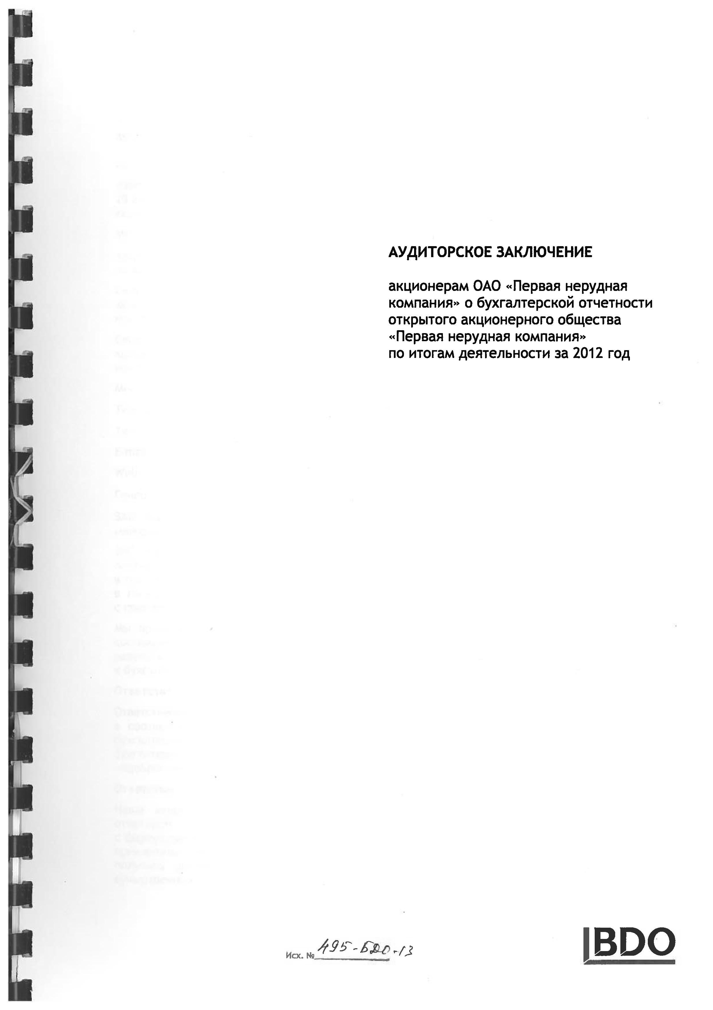
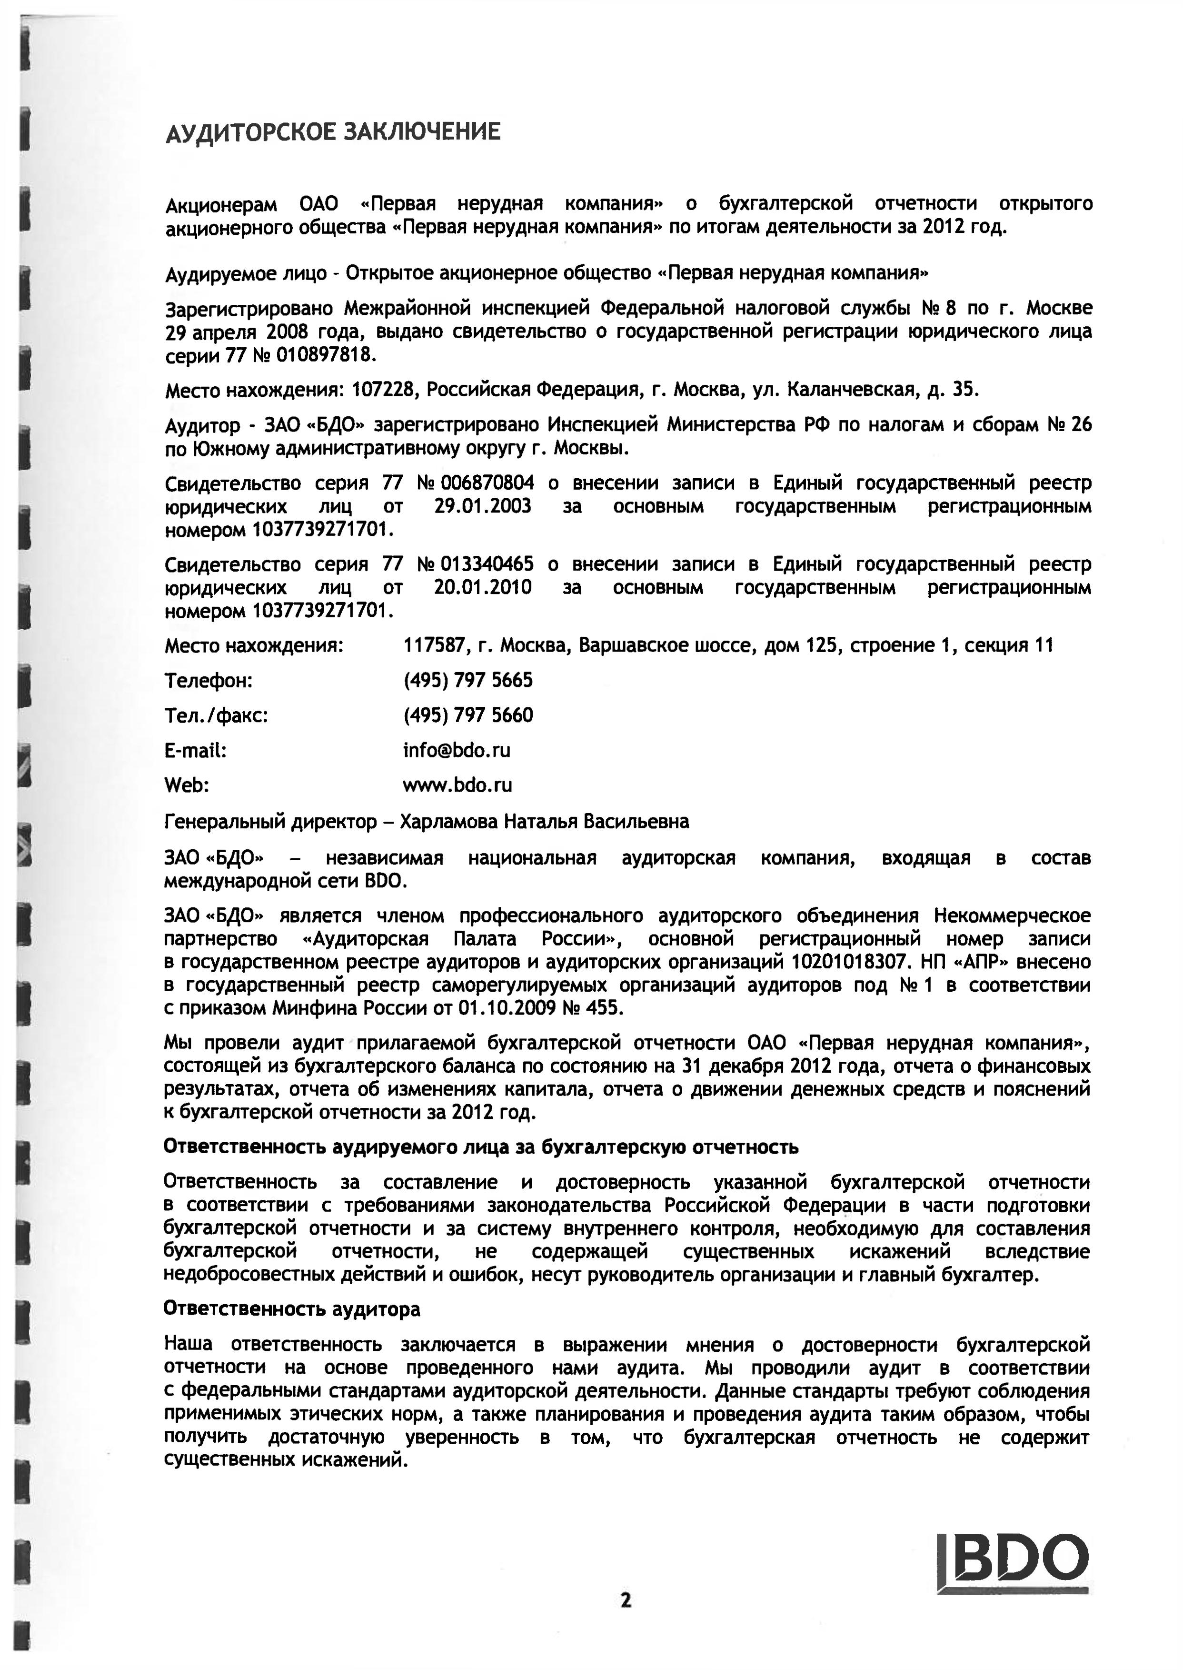

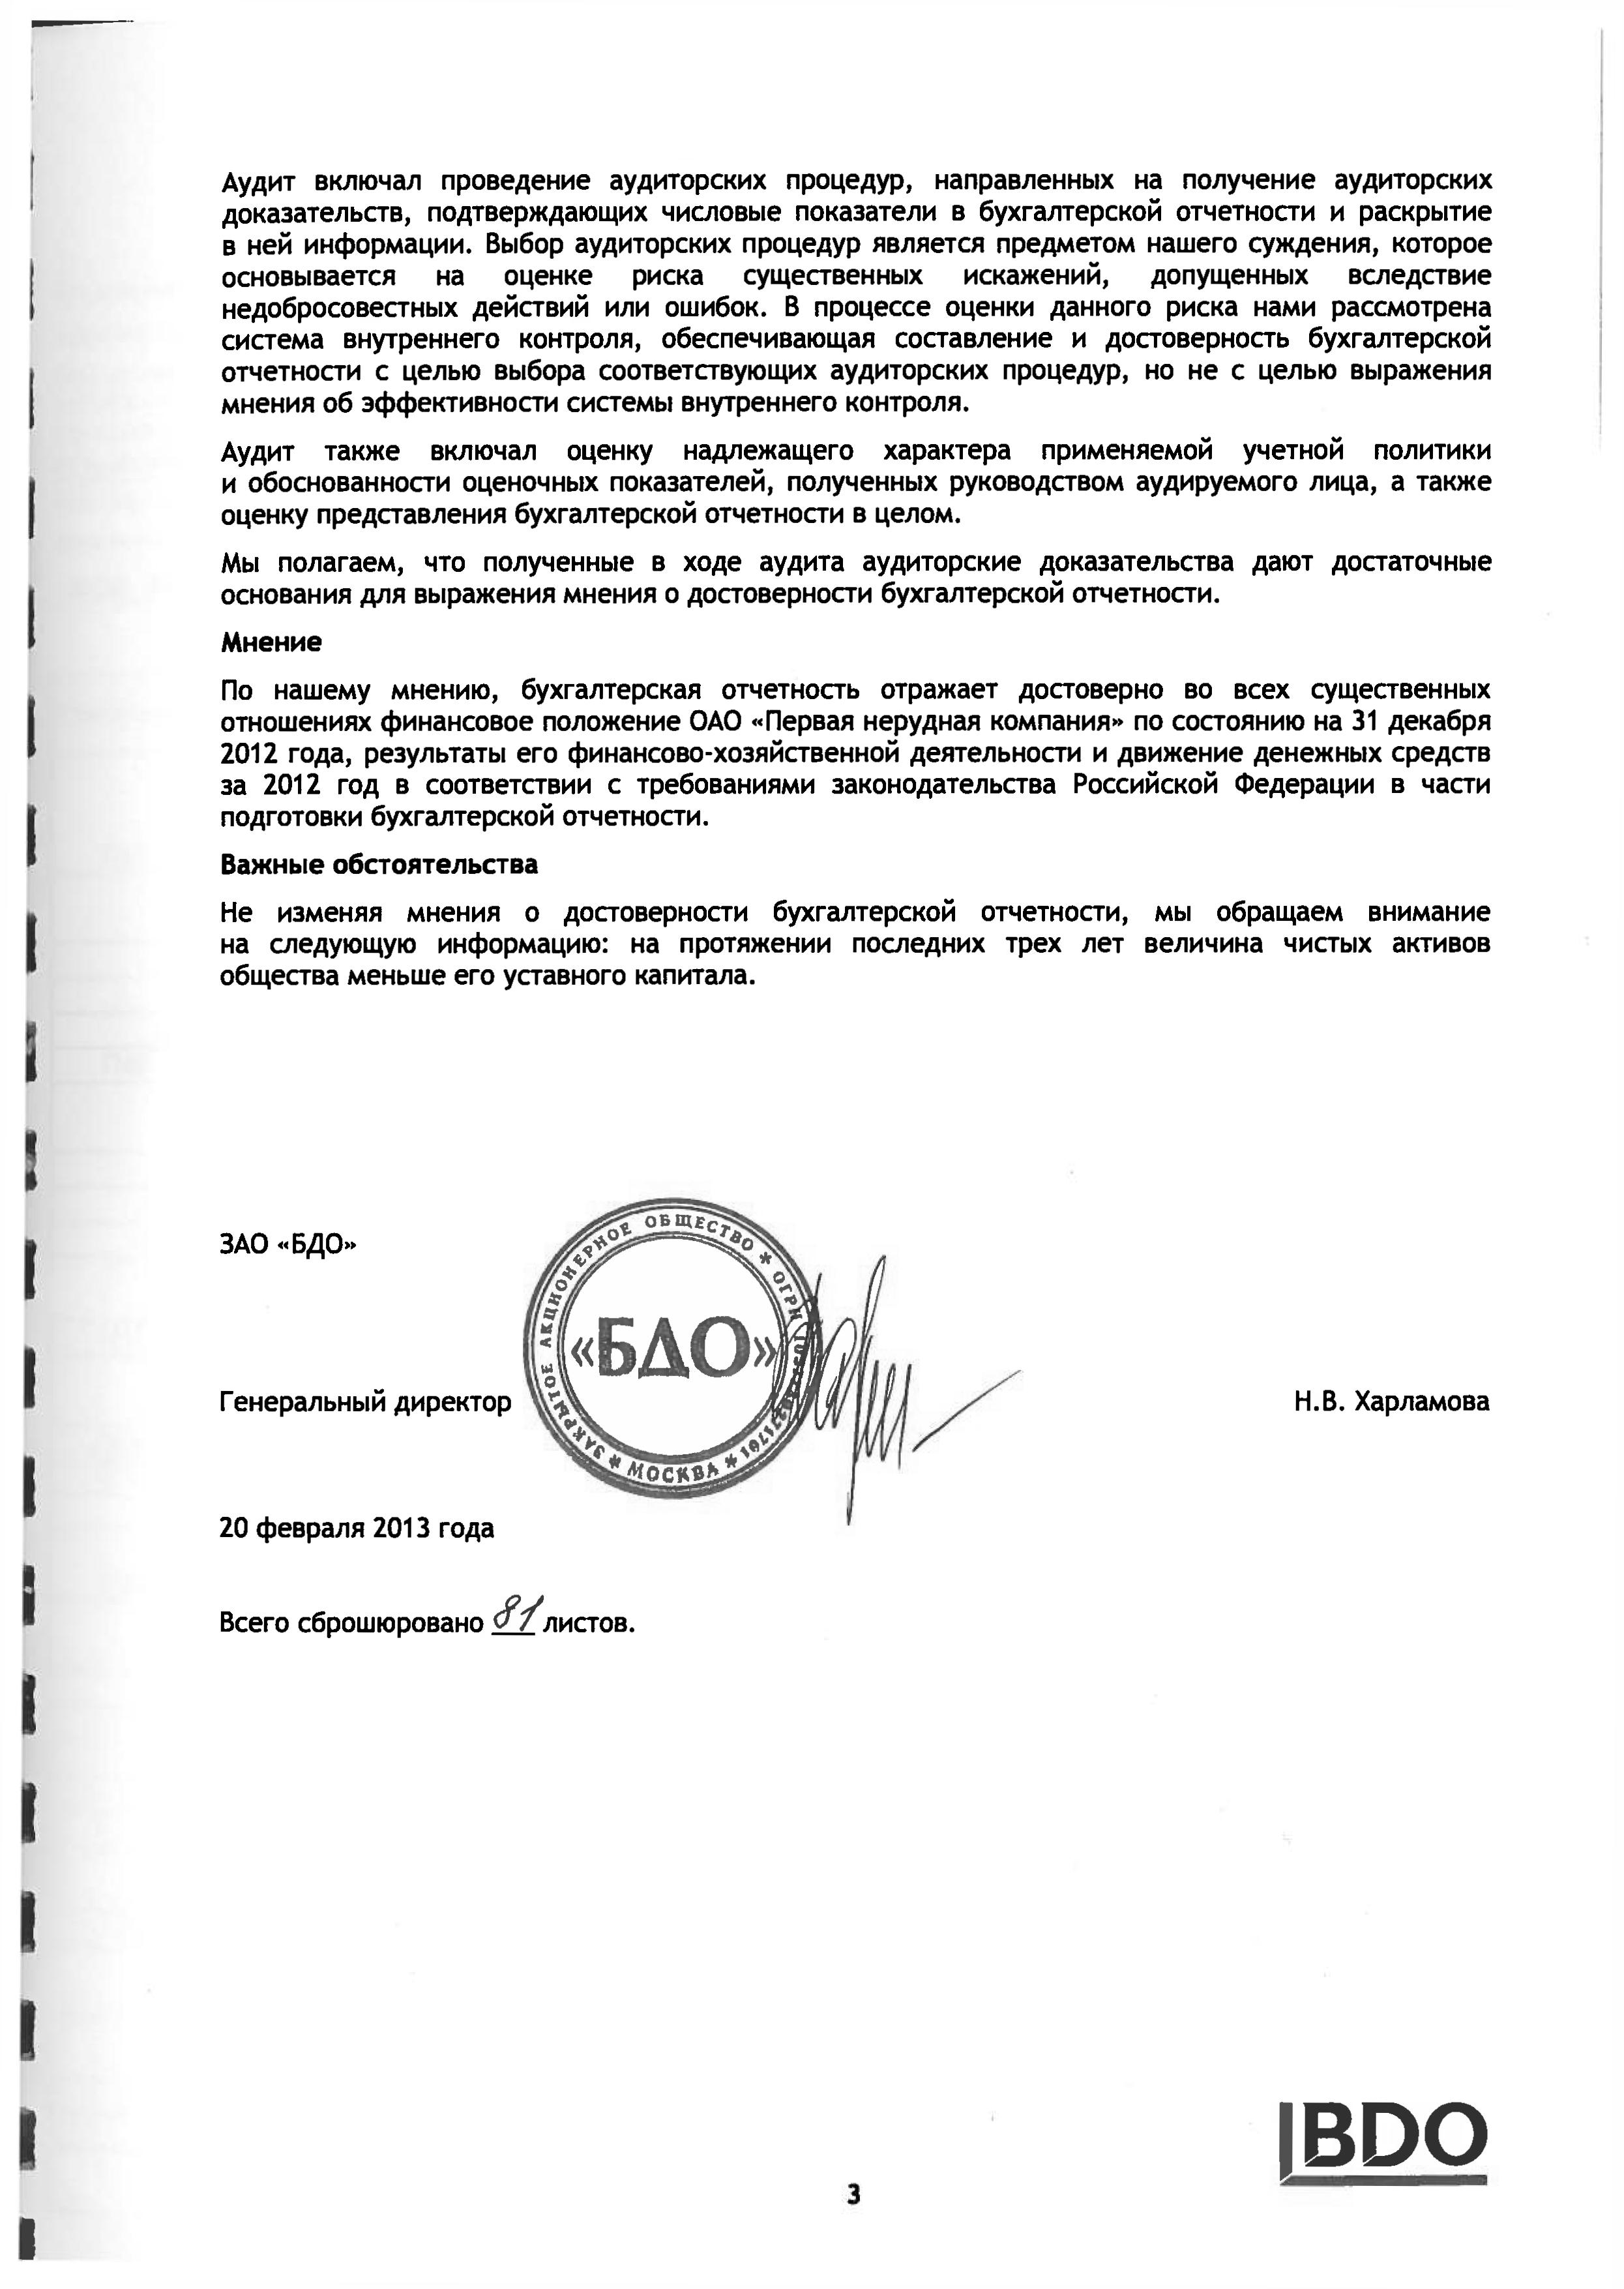

5. РАСПРЕДЕЛЕНИЕ ПРИБЫЛИ Распределение прибыли и дивидендная политика устанавливается Общим Собранием акционеров Общества.
По итогам 2011 года, Обществом получен убыток в размере 205,62 млн. руб.
Решение об использовании чистой прибыли 2011 года Советом директоров ОАО «ПНК» не принималось.

6. ИНВЕСТИЦИОННАЯ ДЕЯТЕЛЬНОСТЬ
6. 1. Инвестиции Общества
Инвестиции Общества, в том числе внутренние, направляемые на техническое перевооружение и развитие Общества
Фактический объем осуществленных инвестиций за 2012 год составил 177,05 млн. руб. (без НДС), из них:
приобретение зданий и сооружений – 2,65 млн. руб.;
приобретение машин и оборудования (кроме вычислительной техники) – 167,96 млн. руб.;
приобретение транспортных средств – 6,25 млн. руб.;
приобретение вычислительной и оргтехники – 0,18 млн. руб.

6.2. Источники финансирования инвестиционных программ
Источник финансирования капитальных вложений в 2012 г. – часть начисленных амортизационных отчислений в размере 177,05 млн. руб.
6.3. Структура капиталовложений по направлениям вложений
Основная доля капитальных вложений была направлена на поддержание производственных мощностей – 68%, а остальная – на реконструкцию и техническое перевооружение щебеночных заводов с целью уменьшения остановок производства и выполнения предписаний надзорных органов.

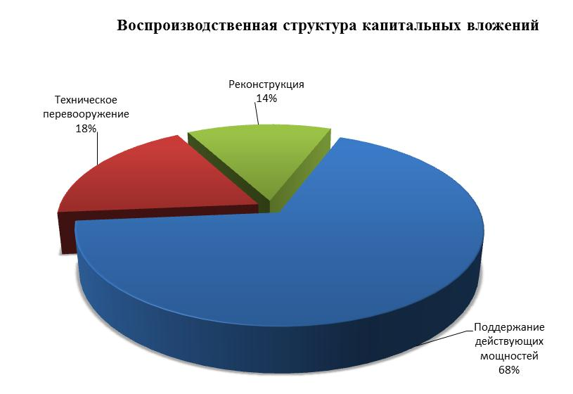
Диаграмма

Непрофильные финансовые вложения
В 2012 году Общество не осуществляло непрофильные финансовые вложения.
Привлечение кредитных ресурсов под инвестиционные проекты
В 2012 году для финансирования инвестиционных проектов кредитные ресурсы не привлекались.

ИНФОРМАЦИОННЫЕ ТЕХНОЛОГИИ

Одним из средств повышения эффективности работы Компании является использование интранет-систем.
В Обществе активно используется программа ЕК АСУФР/ЕК АСУТР (Единая корпоративная автоматизированная система управления финансами и ресурсами ОАО «РЖД/Единая корпоративная система управления трудовыми ресурсами ОАО «РЖД»). Проект реализован на базе решений SAP R/3 Enterprise 4.7, SAP BW 7.0 и SAP СУИК. Обновление данных программ происходит в автоматическом режиме. Также в 2012 году в эксплуатацию введены новые программы ССОДЗО (Автоматизированная система сводной отчетности дочерних и зависимых обществ ОАО «РЖД» по вопросам управления персоналом, социального развития, мотивации труда и штатной численности), АСБУ холдинга (Автоматизированная система бюджетного управления холдинга «РЖД»), АСВГО (Автоматизированная система выверки внутригрупповых оборотов), ИС ОС МСФО (Автоматизированная система учета основных средств группы компаний ОАО «РЖД»).
Созданы и поддерживаются базы данных ОАО «ПНК» по дислокации, техническим и эксплуатационным характеристикам вагонов.
Активно используется АРМ ППД автоматизированной системы централизованной подготовки и оформления перевозочных документов (система Этран).
Основная часть работы бухгалтерии основана на использовании программ 1С версий 8.2, сервер с базами 1С находится на территории аппарата управления ОАО «ПНК».
Законы РФ, указы Президента РФ, постановления и распоряжения Правительства РФ и другие нормативные документы РФ представлены в программе «КонсультантПлюс»; постановления, распоряжения, правовые и нормативные документы ОАО «РЖД» - в программе «АСПИЖТ».
Эффективная организация внутренней информационной инфраструктуры позволяет значительно оптимизировать бизнес-процессы за счет повышения прозрачности деятельности Компании, снизить издержки, способствовать формированию корпоративной культуры, организовать взаимодействие территориально распределенных заводов с аппаратом управления, автоматизировать рутинные операции и т. д.
В 20112 года активно используется внешний информационный портал Компании, включающий в информационном пространстве сети INTERNET:
- сайт ОАО «ПНК» (www.1pnk.ru);
- корпоративную почту (@1pnk.ru);
- файлообменный сервер(FTP).
В целях развития информационных и торговых связей, обеспечению прозрачности бизнеса ОАО «ПНК» производит постоянное наполнение сайта необходимой информацией, тестирование работы программного обеспечения и первоочередных информационных сервисов. Сопровождение портала включает в себя обеспечение его работы в круглосуточном режиме, поддержание размещенной на сайте информации в актуальном состоянии и создание новых сервисов. Интернет-сайт ОАО «ПНК» является одним из основных презентационных инструментов и информационных ресурсов для всех заинтересованных сторон, включая клиентов, акционеров и инвесторов, партнеров ОАО «ПНК», а также СМИ.

КАДРОВАЯ И СОЦИАЛЬНАЯ ПОЛИТИКА
В целях успешного решения амбициозных стратегических задач, производственных вопросов ОАО «ПНК» привлекает и стремится удерживать лучших специалистов рынка, создавая условия для их профессионального роста и формируя корпоративную культуру, способствующую полному раскрытию потенциала каждого работника.
Согласно утвержденным штатным расписаниям аппарата управления и филиалов Общества численность ОАО «ПНК» по состоянию на 31 декабря 2012 года составляет 3138,2 штатных единиц.
Показатель | Штат | Факт | Штат/Факт
Численность работников ОАО «ПНК»,  человек | 3138,2 | 3027 | 96,5 %
в том числе аппарата управления  ОАО «ПНК», человек | 102 | 85 | 83 %

В Компании действует единая система оплаты труда, мотивирующая работников на достижение конечного результата, на увеличение объемов производства, на увеличение объемов прибыли и, соответственно, на снижение издержек.
Единая система оплаты труда построена на базе отраслевой единой тарифной сетки по оплате труда работников, занятых в основной деятельности железных дорог.
Премирование работников осуществляется в соответствии с Положением о премировании работников ОАО «ПНК».
Социальные гарантии работников, предусмотренные Коллективным договором ОАО «ПНК» на 2012 г. существенно не отличаются от социальных гарантий работников ОАО «РЖД». В соответствии с положениями Коллективного договора, в Обществе осуществляется ежеквартальная индексация заработной платы на уровне роста потребительских цен в Российской Федерации. В соответствии с положениями Коллективного договора, ОАО «ПНК» осуществляет ежемесячную материальную помощь в зависимости от стажа работы на железнодорожном транспорте неработающим пенсионерам через Благотворительный фонд «Почет». Списочная численность неработающих пенсионеров ОАО «ПНК», составляет на 31.12.2012 года 635 человек, что составляет 21 % от числа работающих сотрудников Общества.
Количество неработающих пенсионеров ОАО «ПНК», получающих материальную помощь через БФ «Почет»
Заводы – Филиалы ОАО «ПНК» | Количество, чел. | Ветераны Великой отечественной войны и труженики тыла, чел.
Ангасольский | 26 | 3
Бесланский | 68 | 38
Гавриловский | 22 | 4
Гумбейский | 47 | 7
Жипхегенский | 47 | 2
Исетский | 59 | 10
Камнереченский | 0 | 0
Крутокачинский | 20 | 6
Курагинский | 32 | 7
Медвежьегорский | 27 | 2
Мочищенский | 46 | 9
Оленегорский | 13 | 2
Орский | 16 | 3
Сибирцевский | 43 | 7
Сулинский | 51 | 12
Талданский | 15 | 1
Хребетский | 56 | 7
Шершнинский | 47 | 16
ИТОГО | 635 | 136

С целью поддержания стабильной работы и благополучия работников, создания атмосферы взаимопонимания и доверия, формирования высокой социальной ответственности работников за результаты производственно-экономической деятельности, ОАО «ПНК» в 2010 году заключил договор с Негосударственным пенсионным фондом «Благосостояние». По состоянию на 31.12.2012 г. количество участников - вкладчиков составляло – 386 человек.

Количество участников-вкладчиков НПО «Благосостояние» в ОАО «ПНК»
Заводы – филиалы ОАО «ПНК» | Количество, чел. | Количество вкладчиков к штатной численности, в %
Ангасольский | 38 | 15
Бесланский | 0 | 0
Гавриловский | 0 | 0
Гумбейский | 0 | 0
Жипхегенский | 9 | 4
Исетский | 30 | 14
Камнереченский | 14 | 3
Крутокачинский | 0 | 0
Курагинский | 4 | 3
Медвежьегорский | 1 | 50
Мочищенский | 16 | 9
Оленегорский | 14 | 11
Орский | 39 | 15
Сибирцевский | 36 | 15
Сулинский | 30 | 12
Талданский | 4 | 2
Хребетский | 139 | 77
Шершнинский | 9 | 6
Аппарат управления | 3 | 3
ИТОГО | 386

Общий объем расходов Общества на выплаты социального характера и социальных гарантий работников и неработающих пенсионеров за 2012 год составил - 32,3 млн. рублей.

Структура работающих по категориям должностей
Кадровый состав по категориям должностей (Диаграмма № 10):
- Руководители – 11,2%.
- Специалисты – 9,7%.
- Служащие – 0,7%.
- Рабочие – 78,4%.

Возрастной состав работников
Кадровый состав по возрасту (Диаграмма № 11)
  - до 30 лет – 19,8%
- от 30 до 40 лет – 27,4%
- от 40 до 50 лет – 24,7%.
- старше 50 лет – 28,1%.
- работающие пенсионеры – 7%.

  - Текучесть кадров
В 2012 году всего:
- было принято – 600 человек,
- уволено – 632 человек, в том числе по сокращению штата работников – 11 человек.
Средняя текучесть кадров за 2012 год по Обществу составляет
17,9 %. Дефицита инженерно-технического состава в целом по Обществу не существует.
Однако Общество нуждается в работниках таких профессий как: электрогазосварщик, электрослесарь дежурный и по ремонту оборудования, водитель автомобиля, машинист бульдозера, горный инженер, маркшейдер, машинист экскаватора, машинист конвейера, токарь, кузнец ручной ковки, слесарь по ремонту автомобилей.
Решить данный вопрос ОАО «ПНК» планирует проведения программы привлечения специалистов из числа выпускников средних профессиональных учебных заведений, а также опытных специалистов из смежных областей с дальнейшим переобучением с учетом специфики профильной деятельности Общества, обучения работающих специалистов вторым и смежным профессиям.

  - Качественный состав работников. Система развития персонала
По квалификации в целом все работники Общества, включая административно-управленческий персонал и высококвалифицированных рабочих, соответствуют предъявляемым требованиям.
Кадровый состав по образованию (Диаграмма №13):
- работники с высшим образованием – 16,3%
- работники со средним профессиональным образованием – 18%
- работники с начальным профессиональным и средним полным – 65,7%.
Работников, обучающихся в ВУЗах и техникумах (колледжах) – 96 человек.

За 2012 год реализован ряд программ целевого обучения специалистов профильных специальностей и подготовки (переподготовки, повышения квалификации) производственного персонала и должностных лиц. За 2012 год прошли обучение 767 работников. Общие затраты на обучение работников Общества составили 4931,0 тыс. руб.
Обучение персонала проведено по следующим направлениям и
программам:
- корпоративный лидер;
- учет рабочего времени и элементов заработной платы;
- воинский учет и бронирование, гражданская оборона;
- проверка знаний по электробезопасности;
- проверка знаний требований охраны труда у персонала, ответственного за погрузочно-разгрузочную деятельность, применительно к опасным грузам;
- проверка знаний требований охраны труда, промышленной безопасности и
безопасной эксплуатации энергоустановок;
- правила горного надзора, промышленная безопасность при разработке
полезных ископаемых открытым способом и охрана недр;
- оказание информационно-консультационных услуг по программе «Новый
порядок организации и проведения медицинских осмотров»;
- подготовка ответственного лица за техническую эксплуатацию зданий и
сооружений предприятий с опасным производством;
- переквалификация специалистов, обучение новой профессии;
- проведение гигиенической подготовки и аттестация руководителей и
специалистов в области экологической безопасности при работах с опасными отходами;
- подготовка теплотехнического персонала и ответственных лиц за исправное
состояние и безопасную эксплуатацию тепловых энергоустановок, за содержание грузоподъемных кранов в исправном состоянии, за исправное состояние и безопасную эксплуатацию сосудов, работающих под давлением;
- руководство взрывными работами;
- пожарный техминимум, контроль за токсичностью и дымностью отработавших газов тепловозов;
- открытые горные работы;
- единые правила безопасности при перевозке опасных грузов, правила перевозок и технические условия размещения и крепления грузов в вагонах, правила технической безопасности АЗС, подготовка водителей транспортного средства, осуществляющих перевозку опасных грузов;
- организация перевозок и обеспечение безопасности движения на автомобильном транспорте;
- подготовка специалистов организаций к аттестации по программе «Промышленная, экологическая, энергетическая безопасность»;
- проверка знаний в области экологии – водопользование и водоснабжение, водоотведение;
- подготовка специалистов по организации перевозок автомобильным транспортом в пределах Российской Федерации;
- подготовка специалистов по безопасности движения на автомобильном и городском электротранспорте;
- ремонт и обслуживание электроустановок потребителей до и выше 1000 вольт;
- подготовка руководителей, специалистов и рабочих организации в области энергобезопасности электроустановок потребителей, электрических станций и сетей;
- подготовка специалистов по программе «Требование к порядку работы в электроустановках потребителей».

ЗАДАЧИ, ПЕРСПЕКТИВЫ И СТРАТЕГИЯ РАЗВИТИЯ ОБЩЕСТВА
Главными стратегическими задачами ОАО «ПНК» на 2013 год являются сохранение и рост достигнутых в 2012 году объемов производства, стабильное обеспечение структурных подразделений ОАО «РЖД» путевым щебнем, сокращение затрат, увеличение объемов производства и продаж щебеночной продукции и выход компании на безубыточный уровень.
В рамках достижения стратегических целей на 2013 год Обществом запланировано решение следующих задач:
Производственное развитие.
- Путем замены и модернизации оборудования производственных комплексов заводов планируется привести производство на заводах-филиалах ОАО «ПНК» в соответствие требованиям территориальных надзорных органов и законодательства РФ в области промышленной, пожарной безопасности и экологии.
- Дальнейшее повышение качества и расширение номенклатуры продукции выпускаемого щебня строительных фракций, в частности путем увеличения доли фр. 5-20, в том числе кубовидного.
- Первоочередная замена основных средств имеющих критический износ оборудования и техники
- Существенное сокращение затрат на ремонты по всем щебеночным заводам ПНК за счет обновления основных сре6дств
- Сокращение себестоимости производства за счет отказа от услуг сторонних организаций, связанных с эксплуатацией тепловозов, дроблением негабаритов, взвешиванием вагонов и выполнением других работ, осуществляемых в рамках технологии производства щебня.
- Проведение мероприятий по возобновлению производства щебеночной продукции на Медвежьегорском щебеночном заводе
- Рациональное перемещение горного оборудования в рамках компании, для снижения затрат связанных с покупкой новой техники

Маркетинг
Расширение рынка сбыта, в том числе:
- Оптимизация системы продажи строительного щебня.
- Проведение мероприятий связанных со своевременным обеспечением заводов компании подвижным составом.
- Привлечение новых потребителей.
- Продолжить работу по разработке системы скидок для постоянных клиентов и новых покупателей.
- Размещение рекламы в местных источниках информации, а также установка рекламных щитов в регионах, где расположены филиалы ОАО «ПНК».
- За счет повышения качества щебня производства Сулинского щебеночного завода – филиала ОАО «ПНК» увеличение объемов продукции в сочинском регионе для строительства объектов Олимпиады 2014 года.

Инвестиционная деятельность

- Осуществление капитальных вложений на 2013 год планируются в размере около 345 млн. руб. (без НДС);
Основная цель данных инвестиций:
- Поддержание и рост существующих объемов производства путем недопущения остановки предприятий из-за аварийных поломок производственного оборудования.
- Соблюдение норм и правил в области экологии, промышленной и пожарной безопасности. В частности, осуществления строительства и реконструкции реконструкция систем аспирации на Жипхегенском, Крутокачинском, Исетском заводах, а также проектирование очистных систем ливневой канализации на Ангасольском щебеночном заводе, для предотвращения попадания сточных и загрязненных вод в оз.Байкал.
- Кроме выполнения мероприятий, направленных на исполнение предписаний надзорных органов, Обществом планируется также осуществить мероприятия по выкупу основных средств у ОАО «РЖД» и Росимущества. Это производственное оборудование, сооружения и земельные участки, которые в настоящее время используются ОАО «ПНК» на правах аренды.
- В связи с выработкой полезного ископаемого в существующем карьере Сулинского щебенорчного завода, планируется покупка земельного участка, примыкающего к вышеуказанному карьеру.
- ОАО «ПНК» запланированы мероприятия по приросту запасов полезных ископаемых, в том числе на Мочищеском, Исетстком, Сулинском и Курагинском щебеночных заводах в 2013 году запланирована доразведка и постановка их на баланс заводов.

СПРАВОЧНАЯ ИНФОРМАЦИЯ.

Сведения о Компании.
Полное фирменное наименование: Открытое акционерное общество «Первая нерудная компания»
Сокращенное фирменное наименование: ОАО «ПНК»
Полное фирменное наименование на английском языке: Joint Stock Company «First nonmetallic Company»
Сокращенное фирменное наименование на английском языке: JSCo «PNK».
Место нахождения: 107078, Россия, г. Москва, ул. Каланчевская, д. 35
Почтовый адрес: 107996, Россия, г. Москва, ул. Каланчевская, д. 35
E-mail: Reсeption@1pnk.ru Web: www.1pnk.ru
Контактные телефоны / факсы:
Генеральный директор  Горгиладзе Автандил Айдарович: | +7(495) 787-78-64
Главный бухгалтер  Копылова Елена Анатольевна: | +7(495) 787-78-64
Секретарь Совета директоров  Мамонов Александр Сергеевич: | +7(495) 262-39-29
Сведения об образовании ОАО «ПНК»:
ОГРН 1087746575652
Дата регистрации: 29.04.2008
Наименование регистрирующего органа: Межрайонная инспекция Федеральной налоговой службы №46 по г. Москве
Сведения об учете ОАО «ПНК» в налоговом органе:
ИНН 7708670326
КПП 770801001
Коды статистики ОАО «ПНК»:
ОКПО 94137870 | ОКОГУ 41091 | ОКАТО 45286565000
ОКТМО 45378000 | ОКФС 41 | ОКОПФ 47
ОКВЭД 14.1
Банковские реквизиты:
Расчетный счет №40702810800000004948 в ОАО «ТрансКредитБанк»
Реквизиты банка:
БИК 044525562
Корр. счет 30101810600000000562
ИНН 7722080343
КПП 775001001
Код ОКПО 17529124
Код ОКВЭД 65.12
ОГРН 1027739048204
Адрес: 105066 г. Москва, ул. Новая Басманная, д.37А, стр.1

Информация о реестродержателе Компании.
Полное фирменное наименование: Закрытое акционерное общество «Регистраторское общество «СТАТУС»
Сокращенное фирменное наименование: ЗАО «СТАТУС»
Место нахождения: 109544, г. Москва, ул. Новорогожская, дом 32, стр.1
Телефон, факс: +7(495)678-71-12

Информация об аудиторе Компании.
Фирменное наименование: ЗАО «БДО»
зарегистрировано Инспекцией Министерства РФ по налогам и сборам № 26
по Южному административному округу г. Москвы.
Место нахождения: 117587, г. Москва, Варшавское шоссе, дом 125, строение 1, секция 11
Телефон: (495) 797 5665
Тел./факс: (495) 797 5660
E-mail: reception@bdo.ru
Web: www.bdo.ru

Источник. Реестр владельцев именных ценных бумаг ОАО «ПНК»

